2002-2021
《中国企业500强20年报告》

中国企业500强20年课题联合项目组
2021年9月

目 录
前言：以史为鉴，设计未来 3
一、以史为鉴知兴替 3
二、以人为鉴明得失 5
三、目标导向定战略 6
四、问题导向定任务 9
五、结果导向促发展 13
第一章 20年的风雨历程与成就 16
第一节 强中自有强中手 16
第二节 再造全球竞争格局 31
第三节 企业强则中国强 38
第二章 20年的成长路径与经验 40
第一节 产业升级 41
第二节 区域布局 43
第三节 技术创新 44
第四节 国际经营 46
第五节 并购重组 48
第六节 数字化转型 50
第七节 混合化改制 51
第三章 未来的挑战与建议 53
第一节 新征程的七大挑战 53
第二节 新使命的六大建议 60
结语 踏上新征途，须有新作为 69
一、踏上新征途，必须继续发扬抗争精神！ 69
二、踏上新征途，必须继续发扬学习精神！ 70
三、踏上新征途，必须强化创新创业思维！ 71
四、踏上新征途，必须继续发扬红色精神！ 72
五、踏上新征途，必须要树立胜利者思维！ 73
榜单附录 75

前言：以史为鉴，设计未来

一、以史为鉴知兴替
自2002年中国企业联合会发布中国企业500强以来，转眼20年过去了。纵览中国500强企业20年发展史，不由得感叹光阴似箭！这已经不是常言道的“30年河东，30年河西”，而是20年河东，20年河西的时代巨变。20年以来，有1408家大企业进入过中国企业500强榜单。20年过去，有的稳如泰山，有的跌宕起伏；有的蒸蒸日上，有的江河日下；有的傲立潮头，有的销声匿迹；有的活成了中国企业的样板，有的活成了教科书上的失败案例。
搞经济，发展是硬道理！做企业，活着是硬道理！中国企业500强20年风雨兼程，砥砺前行，奋斗者九九六、零零七；管理者白加黑、五加二，靠吃苦受累，靠流血流汗，靠改革创新，追回了过去落后于国外企业的不少时间。
翻看一年一册的《中国企业500强发展报告》，你会真实感受到新世纪以来我国500强企业的成长奇迹，报告的详实性、系统性、历史性和不断完善的数据，已成为深入研究中外大企业成长模式和规律不可或缺的依据。回顾一年一度的中国500强企业高峰论坛，已成为中国企业管理思想的重要发源地和传播平台，已成为中国企业界的一件年度盛事。论坛的观点成为分析中国企业成长趋势的风向标，论坛的建议成为政府相关机构制定决策的重要参考。
在这个研究报告中，我们依据长达20年的详实数据资料，系统分析了中国企业500强的成长大趋势，又运用几十年研究中外大企业所形成的理论和方法，提出了中国大企业的成长规律。它给我们以自信，给我们以自豪，给我们以参考，给我们以警示。
以史为鉴知兴替。中国企业500强榜单和研究本来就是学习世界企业500强而来，20年来从没忘记向世界级企业的“比学赶超”。纵观世界500强榜单的中外企业数量变化，有五个关键历史节点。第一个节点是1995年的美日双雄。1995年《财富》杂志第一次发布世界500强，美国企业151家，日本企业149家，美日两国就占500强中的300家。法德英分别为37家、35家和33家，其中日本企业的营业收入排名第一，那是日本企业最牛的年代！而中国只有3家入榜，完全不在一个档次。第二个节点是2001年的美国企业独霸。自1995年到达149家顶峰之后日本企业一路下跌，美国企业则在2001年达到184家，日本企业减至103家，2002年美国企业则进一步达到创纪录的198家，日本企业进一步减少至88家，但依然排名第二。20年前的那一年，中国大陆企业入榜11家。那一年，人类进入21世纪，中国加入WTO，中国企业联合会开始发布中国企业500强。第三个节点是2009年和2010年，中国企业超英国企业、德国企业和法国企业。进入新世纪后，已走过改革开放20年风雨历程的中国大企业开始走上“开挂”的成长历程。2009年中国大陆企业入榜37家，超过英国企业的27家，2010年中国大陆企业入榜43家，超过法国企业的39家和德国企业的37家。第四个节点是2012年和2013年中国企业超日本企业。随着中国GDP在2010年超过日本，2012年中国入榜企业数量追平日本入榜企业的68家，一年后中国大陆企业入榜86家，超过日本的62家。第五个节点是2019年中国成为第一。美、日企业继续“降”，法、德、英企业继续“稳”，中国企业继续“长”，终于在2019年超美。2020年，中国大陆企业121家（含中国香港、中国台湾地区的中国企业共133家）对美国企业121家，日本企业53家。2021年最新榜单中，中国大陆企业增加到132家（含中国香港、中国台湾地区的中国企业共143家），美国企业122家，日本企业依然53家。
从20年前的望尘莫及，然后的奋起直追，到今天的并驾齐驱。展望未来的20年，我们坚信，到本世纪中叶，中国大企业将在世界500强舞台上超越美国企业的历史最高记录，占据绝对的领先地位。

二、以人为鉴明得失
以人为鉴，当然是与美欧日等发达国家大企业相比，20年的时光之镜照出了中国500强企业的主要“得失”。
首先是“得在大而快”，“失在不强优”。中国企业靠机会导向，客户导向，灵活应变，响应速度快，规模扩张快。与“得”共存的“失”就是“大而不强”，和世界500强企业相比营业收入规模上来了，但盈利水平有差距。常被人说“不像500强，更像500大”。而且内部管理、管理水平不算优良，虽然这符合“先做大、再做强；先做快、再做优；先机会，再战略”的企业成长基本规律，但做强、做优和做战略是下阶段的核心任务。
其次是“得在大国企”，“失在生态差”。20年走过来，500强中形成了国企民企各占半壁江山的合理格局，我们没有幼稚地掉进“只有彻底的市场化和民营化才是出路”的理论陷阱，在发挥了大国企特殊优势的同时，也很好地发挥了多种所有制并存和混合所有的制度优势。但是，在电信、家电、电力、建筑、互联网等行业已有参天大树的同时，却在医药、证券、商业流通、基金甚至可以说汽车等领域，还是大草小草一片，这种像“草原”不像“森林”的生态不容易形成世界领先、领军地位的企业！
第三是“得在精气神”，“失在战略弱”。20年来，中国企业和企业家秉承基于党的领导的红色精神，基于中华文明的传统精神，基于见贤思齐的学习精神，基于创新创业的变革精神，基于勤劳敬业的奋斗精神，基于永不服输的抗争精神等，构成了中国企业的伟大“建企精神”。但我们不如世界一流企业的战略思维水平——规则入手，专利布局，创新领跑，联盟抱团，周密谋划，从容不迫。

三、目标导向定战略
以史为鉴，设计未来，以人为鉴，确定战略。我们要看清时局，设计未来。明确企业追求的目标导向和思维模式，才能确定正确的战略。作为经济组织，一般企业会把利润目标作为重要追求。但企业的目标追求是多元化的，把何种追求摆在前面，又如何处理这个排序的关系，反映了企业的核心价值观和管理机制的构建能力。
我们认为，基本的企业追求至少有六个，分别对应着六种思维模式。
一是盈利追求，对应的是商人思维。经商就要赚钱，投资就要增值，天经地义。做到极致就是，只要能赚钱，什么业务都可做！只要利润大，什么手段都可用！但有的公司比如华为公司好像不是这种思维，它追求一定利润率水平上的成长的最大化，它坚持几十年聚焦主业。
二是德才追求，对应的是圣人思维。不少企业家推崇德才目标，企业是人，企业依靠人，企业为了人！用人讲究德才兼备，以德为先。做事讲究先义后利，以义取利。圣人思维模式首先问：谁是圣人君子，谁是小人庸人？原则是尊崇圣人，先德后才，宁交庸人，不近小人。但也有的公司在以事为本还是以人为本问题上，选择的是以事为本。反对那些不会做事，只会处世的人，他们不会过于重视德才、资历、情感和态度，而是关注业绩、潜力、贡献和行为等有利于提升企业的竞争力和战斗力的因素。在对待员工方面，他们对员工进行奋斗者、贡献者、劳动者和惰怠者的分类，并提倡以奋斗者和贡献者为本。
三是创新追求，对应的是科研思维。科研创新对于企业当然非常重要。但美国打压中国企业，于是社会舆论就开始爆炒科研创新，列“卡脖子”名单。其实二十几年来坚持投入科研经费不少于营业收入10%的华为以及阿里、腾讯、百度等民企，和中航工业、航天科技、航天科工、中国移动、国家电网等众多国字头的央企从没有赶潮流，也没有被美国的技术禁运所压倒，一直在坚持做好行业内有价值的技术创新，还劝那些大专院校不必着急帮企业搞研发，做好自己的基础研究和基础教育就好。盲目的、激情的、什么都想自己干的科研思维会“不死找死”！不少企业中存在的过早、过快、过度、过虚和封闭创新行为，都是纯科研思维所导致。企业创新既要满足研发人员的科研激情，更要为客户创造价值，提升企业的核心竞争力，否则就不是真正有价值的创新。
四是程序追求，对应的是职能思维。科学管理当然要有职能部门，有流程程序，但在某些力求管理体系“完善”的公司，追求程序到了本末倒置的程度。只管程序，不管战果的官僚主义要不得；只管服从，不管杀敌的形式主义更要不得。二线三线的支援部队，不能成为一线战士冲锋的障碍！支援部队要为前线提供足够的炮火，要为火车头加满油。
五是胜利追求，对应的是将军思维。这种思维模式首先要问的是：谁是我们的敌人，谁是我们的朋友，这个问题是革命的首要问题！这就是战无不胜的毛泽东思想，是卓越军事思维的典范。军人的天职是胜利，不是英勇牺牲！企业如果向军队学习的话，那就是胜利精神！那就是战斗力建设！除了胜利，我们无路可走！
六是生存追求，对应的是底线思维。企业追求做强、做优、做大等目标，但从优秀企业成长与变革的基本规律看，活着才是企业的底层问题。华为公司曾提出“活下去是华为的最低纲领，也是华为的最高纲领！”企业要保持战时状态，组织千军万马上战场，“上战场枪一响，不死的就是将军，死的就是英雄！”这是对军人的要求。军人的最低要求是不能临阵脱逃，最高精神是敢于胜利！活着是硬道理，胜利比牺牲重要！
实际上，企业对六种目标追求是排序的，不是排他的。我们认为，优秀公司的原则是：以生存为底线，以胜利为信仰，以盈亏为指标，以奋斗选干部，以创新谋未来，以程序建组织。其中，追求胜利是优秀公司最本质的组织精神之一，胜利上接生存，下接盈利，并指导德才、创新和程序等各个目标。而且，高层越讲生存，基层越追胜利，中层形成强有力的支援体系，就会形成组织的“张力结构”。
追求胜利的组织模式就包含以下几个特征：追求胜利重成长，而不是利润第一；追求胜利重成事，而不是做人第一；追求胜利重创值，而不是创新第一；追求胜利重结果，而不是程序第一。追求胜利重活着，而不是牺牲第一。在经营上的价值排序是活着、胜利和盈利，在管理上则是德才、创新、程序三者价值并重。

四、问题导向定任务
中国和中国企业正直面百年未有之大变局，在发展的新征程上，我们要肩负新使命，要接受新挑战。
20年走过来，我们有邓小平“摸着石头过河”的方法论，我们有“实践是检验真理的唯一标准”的认识论，我们有“抓住耗子就是好猫”的结果导向观，我们有“习近平新时代中国特色社会主义思想”的思想指引，我们有已故袁宝华先生“以我为主，博采众长，融合提炼，自成一家”的十六字方针，逐渐形成了中国企业成长“四个自信”：道路自信、理论自信、制度自信和文化自信。
但我们要清楚的知道我们存在的问题。
一是底子还薄。财富和实力都是累积而成的。我们用每年入榜的企业数比，用每年的GDP增加值比，已经不错了。但我们只是长得快，但起步晚，和美国1940、日本企业1950年代就开始的企业实力累计相比，和他们的GDP累计相比，今年刚刚比肩日本，和美国还有很大差距。2020年中国GDP是日本的近三倍，中国14.7万亿美元，日本4.9万亿美元,但中国1960-2020年累计157.2万亿美元，日本同期累计172.2万亿美元，这要到2022年历史总量才相当。与美国相比，虽然有研究预测到2028年中美GDP相当，但还要到更长期的若干年后才能达到累计存量相当。
在地位层面更是如此。形象地说，中国只是世界组装厂和市场，日本是世界研究所和设备厂，美国却是世界的办公室和厂规、市场规则制定者。同样的制造，也属不同的层次，我们甚至可以说：中国制造在外国的商场里，德日制造在中国的工厂里，美国制造在中国的实验室里。见下图1。
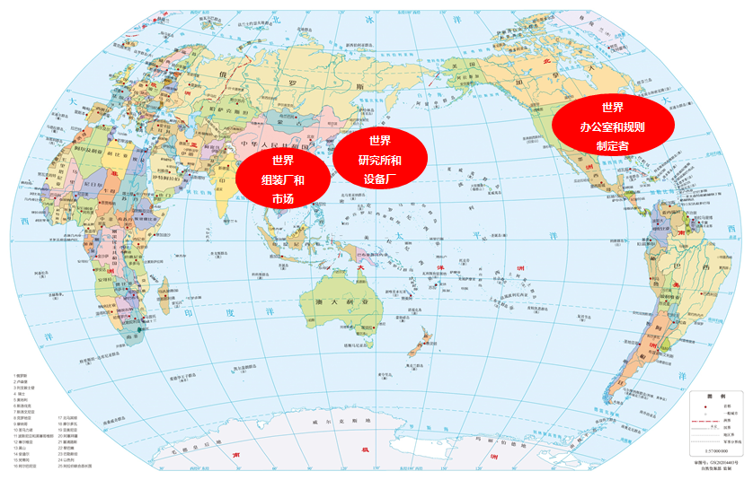
图1 任重道远的中国企业
我们认为企业成长分四个阶段。第一阶段，主要是靠卖劳动力、卖资源赚钱；第二阶段，主要通过卖产品、做贸易发展；到第三阶段，开始卖设备、卖技术，高铁、核电等产品出口，和日本、德国等发达国家有所竞争。像华为等个别企业已经走到第四阶段，即通过卖规则、卖标准、卖文化来参于世界竞争，这主要是和美国大公司的竞争。这一竞争已经升级到知识产权的竞争，技术标准的竞争层次，如果企业没有掌握核心的知识产权，没有在技术标准上的发言权，就很难在以美国为核心的世界级企业中有立足之地。
我们可以用下图2表示这一过程。当然，国际经济、贸易和技术是个很复杂的架构，其中不仅有竞争，还有很多合作，我们也可以把这四个阶段的竞争对手看作不同的竞合对象。如果美国非要和中国切割，那就是中国企业和中国管理要被动地减少与美国的联系，而要多和德日同行了。
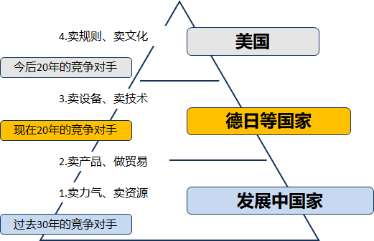
图2 中国企业成长四个阶段和对象国
总而言之，我们还处于企业实力累积的初级阶段，这就是我们面临的首要问题。发展依然是硬道理！
二是实力还弱。我们可以把企业的成长分为量的成长、质的成长和力的成长三种类型。量的成长衡量指标主要有营业收入规模、利润总额、资产规模、从业人数等，其中的变化可称为“做大、做多、做快”。质的成长衡量指标主要有营业收入利润率、资产利润率、人均营业收入、人均利润率和技术创新等，也就是常说的“做强、做优、做新”。力的成长衡量指标主要有相对于国内外同行的研发投入额和产出成果、跨国公司指数、以及市场占有率、人均报酬总额和组织活力等，力的成长也就是“做局、做活、做久”。
从20年500强企业的数据看，尽管我们取得了量的成长的巨大进步，但在质的成长和力的成长方面还与世界级企业有一定差距。这也就是国家在经济层面提出由高速增长到高质量发展转变的基本经济方针，在企业层面，就是要在质的成长基础上叠加力的成长，调整结构和架构，提升竞争实力。我们认为这是一个叠加的成长过程——大，永远是基础。大在一定意义上就是强。从万吨水压机的大，三峡大坝的大，到今天电力网络的大，大数据的大，大在不断变得更大。质，就是架构。从企业规模的架构，投入产出的架构，行业分布的架构，地域布局的架构，到治理的架构，管理的架构，战略的架构，架构在不断得到优化。力，就是能量。从生存力、学习力、创新力，到竞争力、垄断力、领导力，力的成长在不断增强和激发。
企业环境多变，业务多样，目标复杂，三类成长中的“九做”指标当然会有一定的交叉，但总的目标导向和阶段变迁大趋势和规律应该是明确的。见下图3。
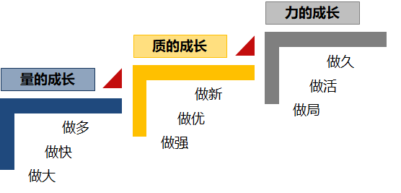
图3 企业的三类成长类型和阶段变迁

五、结果导向促发展
今年是“十四五”规划的第一年，国家已规划出五年的基本结果要求，各个企业也基本形成了自己的“五年战略计划”。这就是以结果导向，促高质发展。
一是继续扩大中国企业的实践结果，也就是实现继续做强、做优、做大业绩；二是形成中国特色的企业经营管理的理论成果。有正确的理论不一定有成功的实践，而成功的实践背后一定有正确的理论支撑。从近现代中外企业管理理论形成和传播的历史看，谁的企业业绩好，谁的管理理论就是对的，大家就学谁的，已经是一条基本规律。日本最开始学的是英国，后来是学德国，再后来是学美国。日本企业厉害时，美国反过来学日本。中国最开始学苏联，后来学东欧、日韩，再后来学美国，基本是遵从这条规律。即使国家之间不交往——比如中美经济和企业切割，只要美国企业业绩好，人们依然会学习美国管理，但如果美国企业走下坡路，即意味着他们的管理和管理理论出了问题，就不会再成为学习标杆。我们坚信，随着中国企业取得持续的成功，必将由管理理论的学习者变为管理理论的创造者。
过去，中国企业管理的进步基本是遵循已故袁宝华先生提出的“以我为主、博采众长、融合提炼、自成一家”十六字方针一路走来。中国的企业家以其丰富的实践经验，在中国的管理学理论发展中同样起着举足轻重的作用，为中国的管理理论的创新贡献了大量闪光思想。作为管理研究者，跟踪和参与这些具有中国企业影响力的企业家的管理实践，使我们能够更了解中国管理和理论的真髓，知道它们的产生，明白它们的应用，也理解它们的局限，最终提炼出产生于中国的管理理论。
未来的中国企业家，应该思考“党的领导、中国道路、全球意识、底线思维”的新“十六字方针”，设计和布局我们的未来。党的领导是组织逻辑不一定是资本逻辑，中国道路是普适道路不一定是专属道路，全球意识是共同体意识不一定是同盟意识，底线思维是边界思维不一定是道德思维。站在后天看明天，我们要立足未来，设计未来，要继续借鉴西方思维模式，继续创新技术方法，继续取得管理成就，继续做出世界贡献。
2021中国500强企业高峰论坛的主题是新征程，新使命，新作为。会当凌绝顶，一览众山小；高处不胜寒，提前备棉袄。中国大企业的未来20年挑战会更大。时代变了，对手变了，领域变了，层次变了。进入不熟悉的业务领域，搏击国际化市场，需要首先在家里练好内功。打铁还须自身硬，出海要靠万吨轮。
中国大企业将作为中国经济和中国社会的基石和支柱，筑起矗立于世界民族之林的中华民族大厦，实现中华民族伟大复兴的中国梦！中国大企业相对于国际大公司，正在发生历史性的划时代变化。过去20年是仰视，现在是平视，未来20年是俯瞰。过去20年是追赶，现在是竞合，未来20年是领先。过去20年是奋斗，现在是开创，未来20年是贡献。

第一章 20年的风雨历程与成就
过去20年，中国企业500强牢牢把握时代的潮流和机遇，快步走向世界经济舞台的中央；过去20年，中国企业500强发挥经济领域的中流砥柱作用，不断迎接和化解着来自各方的危机与挑战；过去20年，中国企业500强适应转型发展的时代要求，持续探索着变革创新驱动的成长新路径。
20年间，共有1408家中国企业进进出出于中国企业500强榜单，百舸争流，大浪淘沙。这个榜单，不是一个个枯燥的数字和名字，而是一个个企业的奋斗史和故事！大家为进入榜单而高兴，为名次提升而欣喜，也为名次下降而着急，为企业消亡而神伤。但无论如何，他们都在中国企业500强成长壮大的不同时期、不同领域，做出了贡献，体现了价值，留下了足迹。

第一节 强中自有强中手
我们从“量”、“质”、“力”、“新”、“活”五个方面来概括中国企业500强20年的成长特点。
第一是“量”。过去20年，中国企业500强快速崛起。无论是从营收规模还是从资产规模角度来看，中国企业500强都已从二十一世纪初的地方级企业转变为国家级企业，甚至其中的很大一部分企业，已经成为世界级企业。中国企业500强通过过去20年的发展，具备了与有数十年、甚至上百年积淀的欧美企业同台竞技的硬实力，这一成长速度世界罕见。
第二是“质”。在规模体量追上了国际领先企业之后，中国企业500强群体将关注重点落在经营质量上。质与量密切相关，“量”是营收、资产、人数，而“质”则是各个“量”之间的比率。以往中国企业500强往往给人“大而不强”的印象，这是我们企业的问题，但不是我们企业的错误，这是中国企业500强成长过程中必须经历的阶段，而且这一现象正在扭转。过去20年，中国企业500强各项比率指标，在企业规模增长的同时，都保持了稳步提升，这是难能可贵的。
第三是“力”。说的是竞争力、影响力。过去20年中国企业500强群体的行业影响力与国际竞争力，在软、硬两个方面都在稳步提升。所谓“软”的方面包括文化实力、管理实力、品牌实力等，所谓“硬”的方面包括市场实力、资金实力、技术实力、人才实力等。在这些方面，我们与20年前相比肯定都有了明显的进步，但与国外领先企业相比，可能还存在不少差距，这也是中国企业500强下一步要重点关注和提升能力的方向。
第四是“新”。只有有了与众不同的特别优势，才能获得超额利益和地位，这就需要各方面的创新，包括技术创新、产品创新，商业模式创新，规则标准创新等。特别是核心技术是买不来的，必须依靠自己长期的、大量的投入，中国企业发展到今天，科研创新已经成为持续发展甚至能否生存之必须。但是，由于这是你死我活层面的竞争，国外企业早就占据先发的、巨大的优势地位，因此极其的艰难。我们将通过20年的科研投入和产出数据分析，为大家展现中国企业500强的创新历程。
第五是“活”。企业能否活下去，似乎和规模没有太大关系。大至中国前500家的企业，依然要面对“活下去”的挑战，海航如此，方正如此，紫光如此，万达如此，恒大也如此。作为目前中国最知名的高科技企业之一的华为公司，以前将“活下去”作为公司的最低纲领，而面对美国的极端且无理打压，不得不将“活下去”做为公司的最高纲领。可以说存亡问题，一直是中国企业要面对的首要问题。过去20年，伴随着中国企业500强的发展壮大，“活着”似乎一度不再成为问题，但近几年来，无论是外部竞争对手变为更为强大的美国企业，还是企业内部的经营管理问题集中爆发，都再一次让中国企业500强意识到了“活”的重要性。生存，依旧是中国企业500强经营发展过程中，要时刻牢记的底线。在20年500强的榜单中，有落后于他人而退出的企业，有被兼并收购而消失的企业，也有经营不善破产消失的企业。
下面，我们根据20年的主要指标，分析了500强的总体变化情况。

一、四个指标看“量”的增长
20年来，中国企业实现了“量”上的集体飞跃。我们把“量”分为营业收入、利润额、资产规模、员工数量等四个指标做出分析。
谈及中国企业500强20年发展成就，我们经常会提到企业规模迅速扩大、体量日益壮大。如果要用关键词来描述中国500强企业经营规模持续增长的状态，那就是“20年十四倍”和“集体快跑前进”。2002年中国企业500强营收总额仅为6.08万亿元，到2021年这一数字已增至89.83万亿元，是2002年的十四倍，中国企业500强体量不断壮大。同时，从增速来看，2002-2021年中国企业500强营收增速的平均值达到15.6%，也充分体现了中国的集体速度。
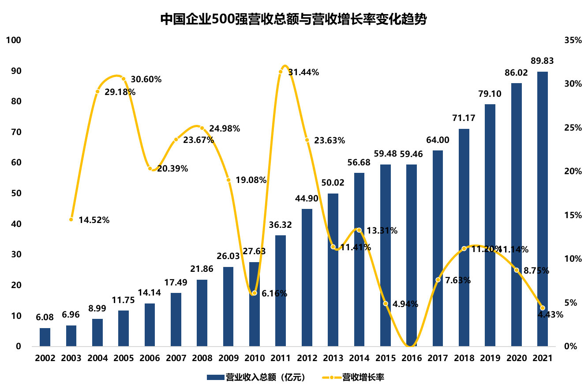
图1-1 中国企业500强营收总额与营收增长率变化趋势
从中国企业500强净利润总和数据来看，2021年中国企业500强净利润总和接近2002年的十三倍，这一成长速度让人惊叹。增速方面，2008年金融危机导致企业净利润增速明显下滑，中国企业500强积极调整，应对危机，将净利润增速拉回至20%以上，其后年份净利润总和均保持了正增长态势。
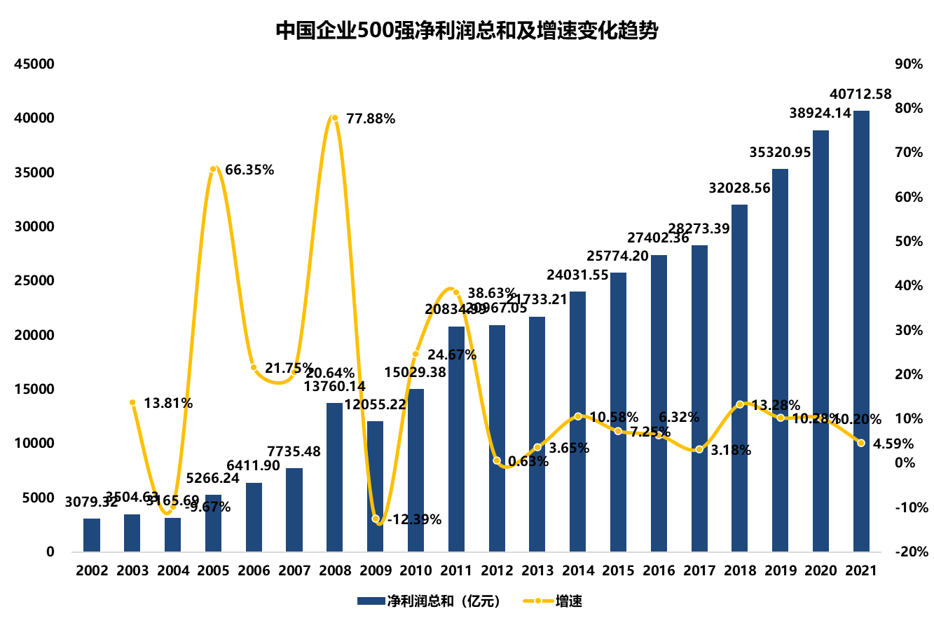
图1-2 中国企业500强净利润总和变化趋势
如果说营业收入规模和增长代表企业的“个头”，那么企业总资产规模和增长则代表企业的“块头”。20年来，中国企业在“长个”的同时同步“长肉”。以资产总额的角度来分析，近20年时间，中国企业500强的资产总额从2002年的26.03万亿元，增至2021年343.58万亿元，增长了13倍。
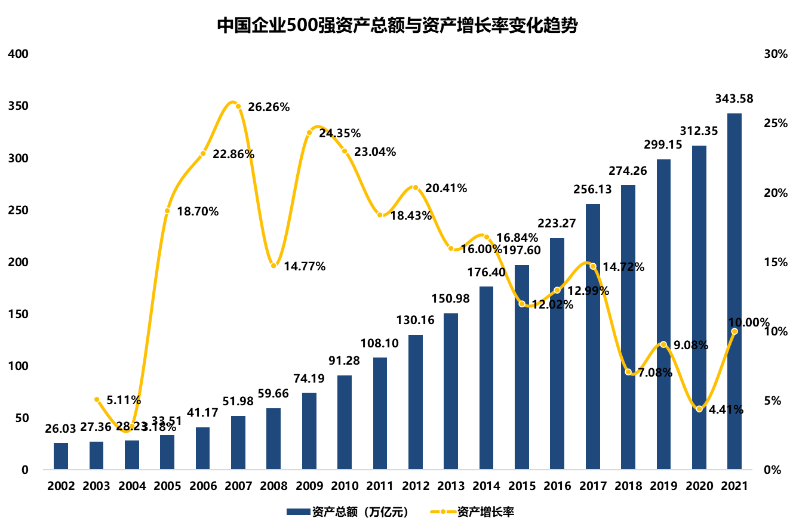
图1-3 中国企业500强资产总额与资产总额增长率变化趋势
员工数量是企业的组织规模，在员工素质即人力资本一定的情况下，员工数量就是一个企业生存的基本保障，在人力资本增值能够有效促进财务资本增值目标的前提下，员工数量的变化可以在一定程度上展现该企业经营成绩与未来发展前景。总体来看，过去20年中国企业500强员工数量呈现波动上涨的趋势，由2002年1935万人提高至2021年的3340万人，增长了约1404万人。这一数据是中国企业500强组织规模持续扩大的体现。
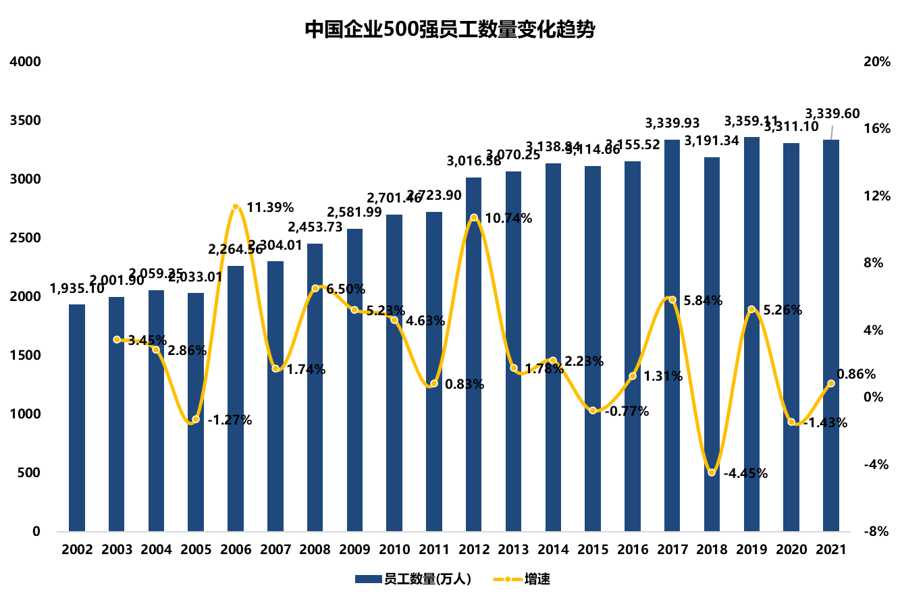
图1-4 中国企业500强员工数量变化趋势

二、三个指标看“质”的提升
我们讲企业管理，不仅是常说的对人、财、物的某一部门或业务的管理，更重要的还有对企业成长状态的管理。在本节，我们选择了利润率、人均营收和营收增长率三个指标，分析企业的成长效益、成长效率和成长潜力，从而判断企业的经营质量。
从2002-2021年中国企业500强平均净利润率变化趋势来看，中国企业500强平均净利润率在3%-5%之间波动。“十五”、“十一五”和“十二五”期间，中国企业500强平均净利润率波动较大，而“十三五”期间，中国经济进入新发展阶段，中国企业500强在迈向高质量发展的道路上稳步前进，净利润率稳定在较高水平。
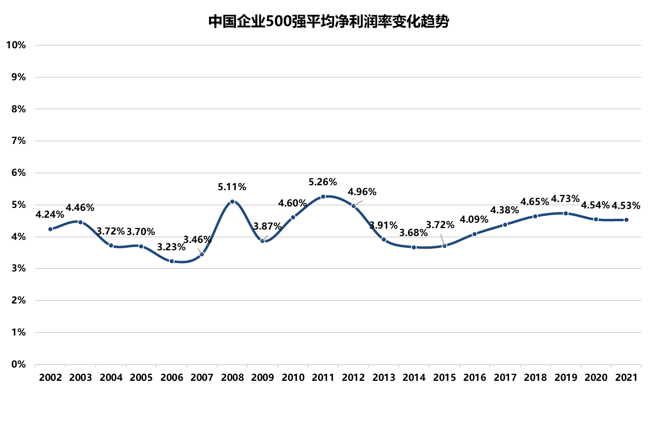
图1-5 中国企业500强平均净利润率变化趋势
过去20年，中国企业500强人均营收实现了突飞猛进的发展。2021年269.03万元/人，是2002年的8.6倍。但与发达国家相比，我国企业的人均效率还是普遍存在差距。其根本原因，还是分配机制的设计。按劳分配会造成平均主义，既按劳分配，又要充分拉开差距是很难做到的。改变思路，由按劳分配为基础，以按贡献分配为主导，可能是激发中国企业提高组织活力，提升人均营收和人均利润，从而提升人均收入的有效机制。
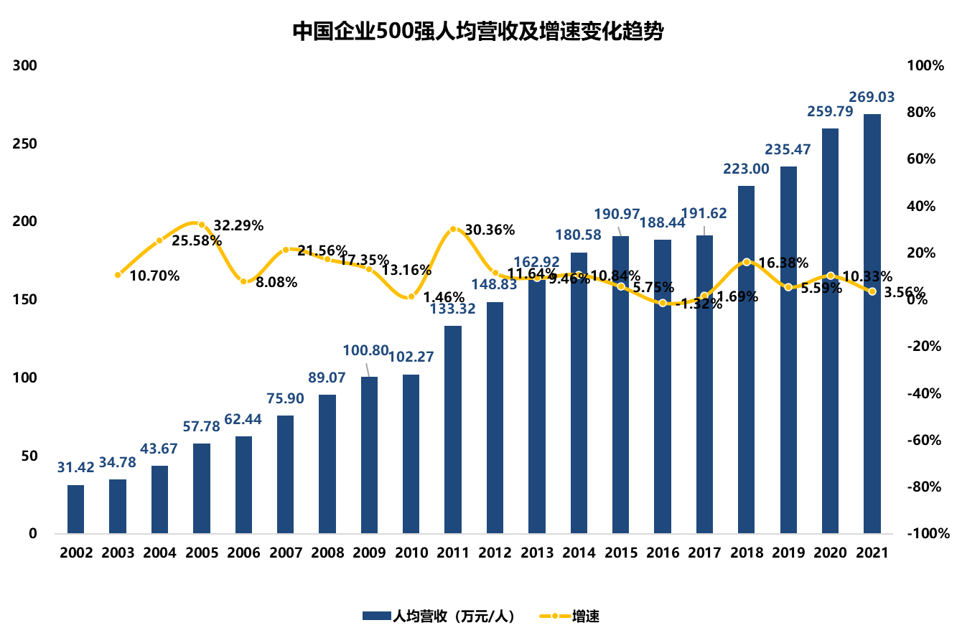
图1-6 中国企业500强人均营收及增速变化趋势
这个世界上没有永远的胜利者，只有持续的奋斗者和赶超者，还有失败者和掉队者。企业的成长也是类似。中国企业500强，经过第一个十年的高速成长、经过第二个十年的稳健发展，有的依然在领跑、有的从默默无闻快速追赶进入第一梯队、有的咬紧牙关保持位置、有的遭遇挫折已经掉队。
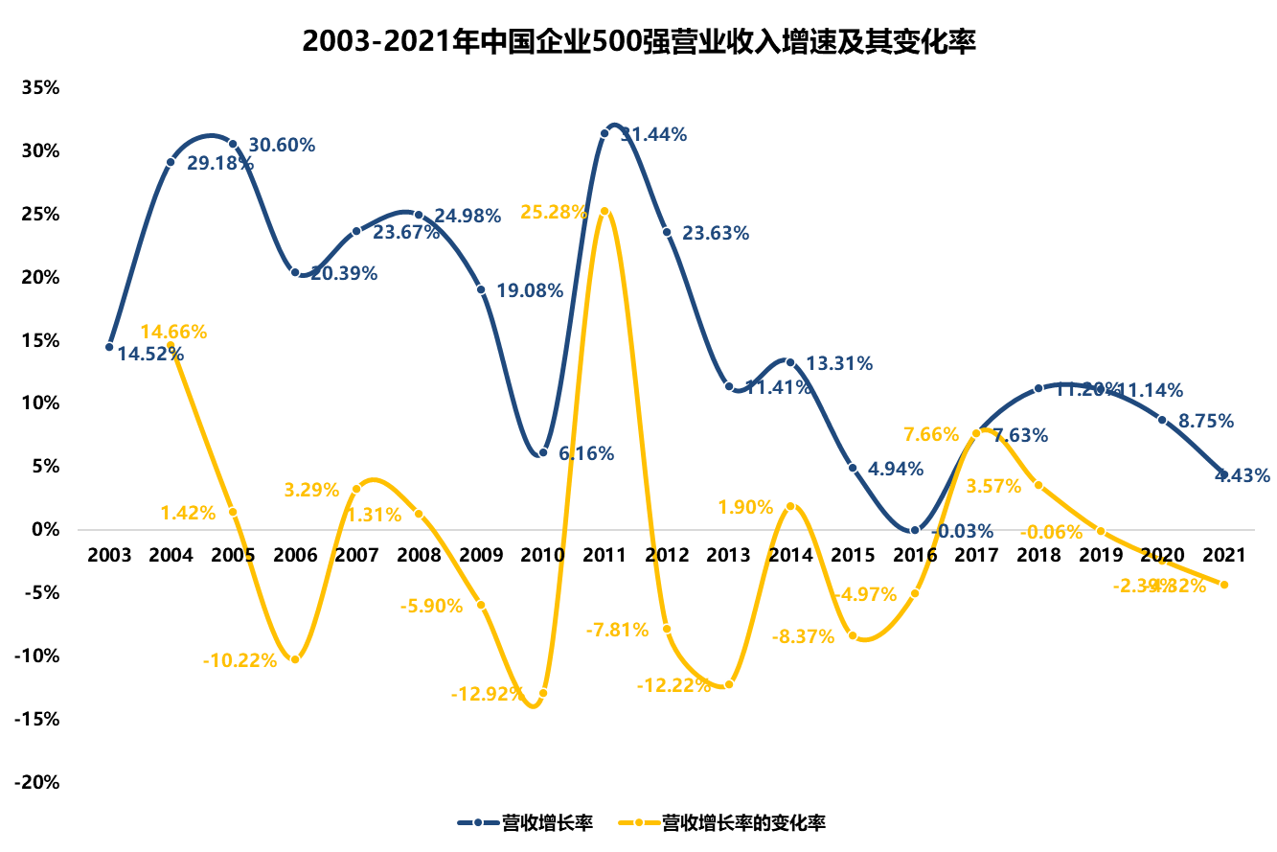
图1-7 2003-2021年中国企业500强营收增长率及其变化率
我们在感叹中国企业500强群体创造出的高速成长奇迹的同时，更加关心哪些企业是过去20年中成长最快的企业，他们为什么能够取得如此优异的成绩。
通过考察近20年来长得最快的中国企业名单，我们可以发现以下突出特点。
第一，成长最快的公司集中分布在上升周期行业中。时代经济巨潮造就了庞大而快速增长的市场，从而培育出中国快速上升的行业。在这些处于上升周期的行业中，涌现了大批创造出增长奇迹的中国企业。
第二，传统行业也能孕育大公司。企业想快速成长，不讲行业在中国看来是说不过去的，但只讲行业、唯行业论，也不尽然。这有两个原因。一是即使在产生众多大公司的上升行业中，也有一些在中国企业500强中不断掉队甚至衰亡的企业。二是在近20年营业收入复合增长率最高的20家企业名单中，依然有来自传统行业的企业。

三、三个指标看“力”的强化
我国市场规模庞大，有足够规模经济空间，某些产品只要国内市场越过规模经济点，就可以在世界市场上赢得竞争优势。但是，这些只是量多，我们没有获得足够的领先优势。我们需要执行“数一数二数三”的相对优势战略，从国内数一数二数三，到全球数一数二数三。在更多的核心产业争取寡占地位！强势地位！我们从市场占有率、跨国指数和最低资产负债率三个指标，分析企业在内外部环境中的相对竞争优势。
过去20年的中国企业500强群体，涉及26个行业大类、93个行业小类，从中走出了几乎涵盖中国各行业领域的领军企业。采矿业中的中国石油、电力生产领域的中国华能、化学制品领域的中国石化、医药领域的上海医药集团、公用事业领域的国家电网、邮政物流领域的中国邮政、电信领域的中国移动等企业，都在各自行业领域中占据着不可动摇的领先地位。它们在500强群体中，也都保持着超过10年以上，且当前依旧稳居营收规模行业第一地位的位置。
经过数十年的探索，尽管当前我国企业的国际化经营总体上还处于前期阶段，但与最初相比，中国企业500强的国际化经营能力已经有了明显提高。企业的国际化已经从国际贸易转向本土化发展，从简单的“走出去”转向“走进去”、“走上去”，从资源获取转向资源整合与能力提升，从做大规模转向做优、做强企业。在最初开始统计海外收入的第一年，中国500强中只有266家企业实现了海外收入，而截至2021年，中国企业500强中有海外收入的企业已增加至366家。在中国跨国公司100大方面，在首次发布数据的2011年平均跨国指数为12.24%。2021年中国跨国公司100大的平均跨国指数，因全球疫情冲击影响，有所下降，但仍保持在15%以上水平。
我们形容三张财务报表中的“资产负债是骨架，利润是肌肉，现金流是血液”。这充分说明了企业资产负债的重要性，没有骨架，肌肉和血液也就没有了存身之所。近年来，国有企业降杠杆是宏观经济去杠杆的重中之重。根据2018年9月印发的《关于加强国有企业资产负债约束的指导意见》，到2020年年末，国有企业平均资产负债率要比2017年年末降低2个百分点左右。而中央企业的去杠杆目标则是到2020年年末平均资产负债率要比2016年年末降低2个百分点。可以看到，国有企业降杠杆举措已取得了一些显著的效果。一方面，企业逐渐清理出售一些不良资产或项目，从而降低负债率、提升资产质量；另一方面，企业近年来积极推出混改项目，借助民间资本的进入，有效降低负债水平。

四、四个指标看“新”的突破
中国企业500强要成为世界一流企业，必须关注创新，加强创新投入，重视创新产出，尤其要学会利用创新产出成果，打造企业的独门秘籍，巩固企业的头部地位。我们从投入和产出两个角度，按研发投入、研发强度和拥有专利、制定标准等四项指标来分析500强在创新方面的总体情况和头部企业。
近年来，中国企业500强研发投入规模保持稳步增长。2005年中国企业500强研发费用合计约1042亿元，至2021年这一数字已达到13066亿元规模，增长超过11倍。
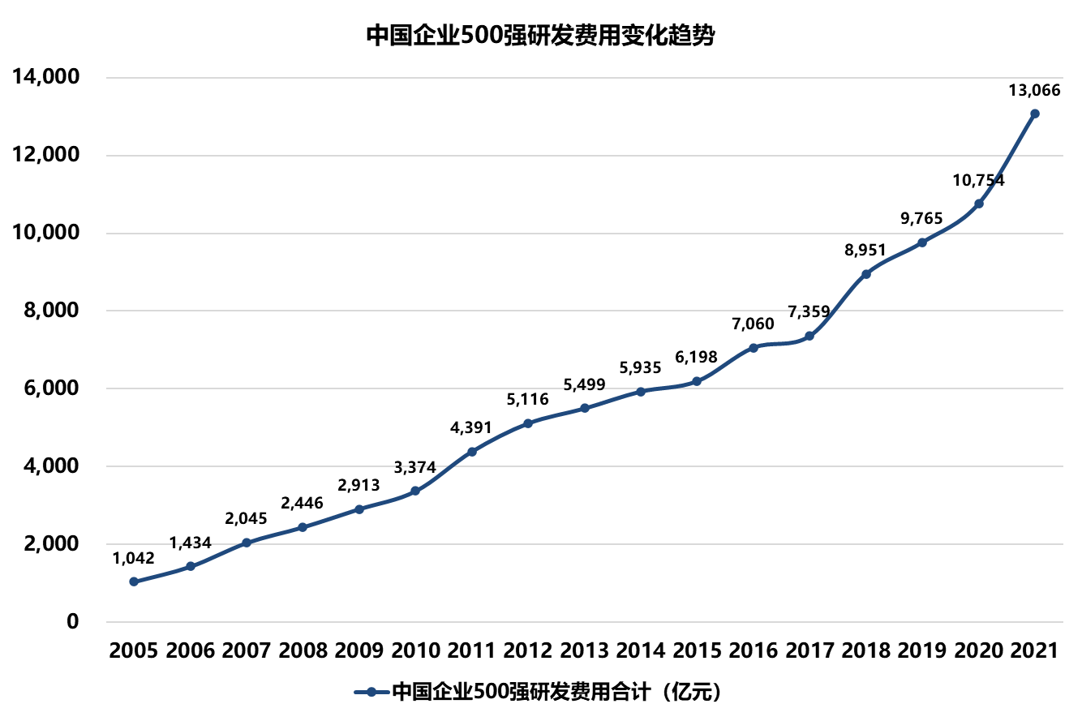
图1-8 中国企业500强研发费用变化趋势
根据自2005年有统计以来的中国企业500强研发投入与营业收入数据，中国企业500强平均研发投入强度尽管在过去的20年间总体保持增长趋势，但从数值来看，企业研发投入强度并不算高，平均维持在1.15%。
仅有研发投入，没有有效产出当然不行。聚焦中国企业500强，我们通过企业拥有专利和参与标准数量等指标，分析企业的创新产出水平。
在过去的20年间，中国大企业持续不断的创新投入，换来的是专利、标准等科技创新成果如雨后春笋般增长。自有统计以来，2006年中国企业500强拥有专利数量约6万件，至2021年这一数字已增至145万件，跃升了两个数量级；而2013年中国企业500强参与标准制定数量约2.81万项，至2021年已达到6.90万项。
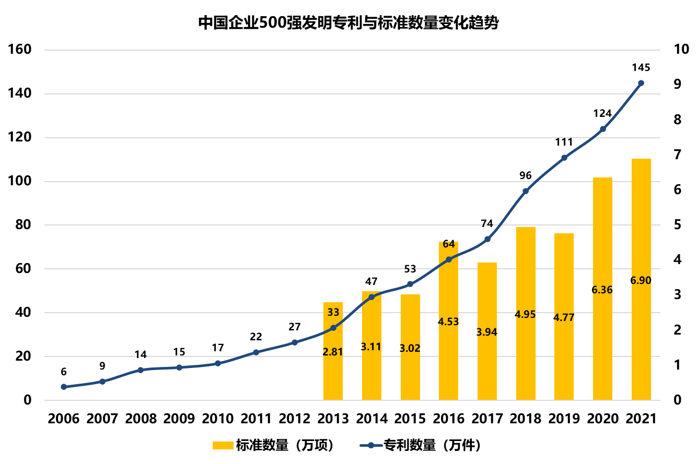
图1-9 中国企业500强拥有专利与标准数量变化趋势

五、三个原因看“活”的底线
长寿的企业是为生存而管理，而不仅是为利润而管理。根据市场经济的优胜劣汰竞争原理，以及已被国内外企业证明的基本规律来看，在每个行业最后都会剩下几个或十几个比较大的企业，占据寡占甚至垄断地位，其他企业不是被淘汰掉，就是成为大公司的附庸和缝隙企业。
企业经营如逆水行舟，不进则退，总体来看，中国500强大企业的地位20年来在不断趋于稳定，换榜率呈现阶段性波动下降趋势。2021年，中国企业500强11%左右的换榜率虽然与2003年的22%相比有了较大幅度的下降，但相对于2021年美国企业500强7.8%的变动率依然不低。这意味着中国大企业依然面临着激烈的竞争，想要守住位置、持续上榜并非易事，但同时也说明中国企业依然保持着不错的活力，未入榜单企业的冲劲很足，又由于众多中等规模同业企业的存在，通过合并重组、兼并收购迅速做大企业的机会也很大。
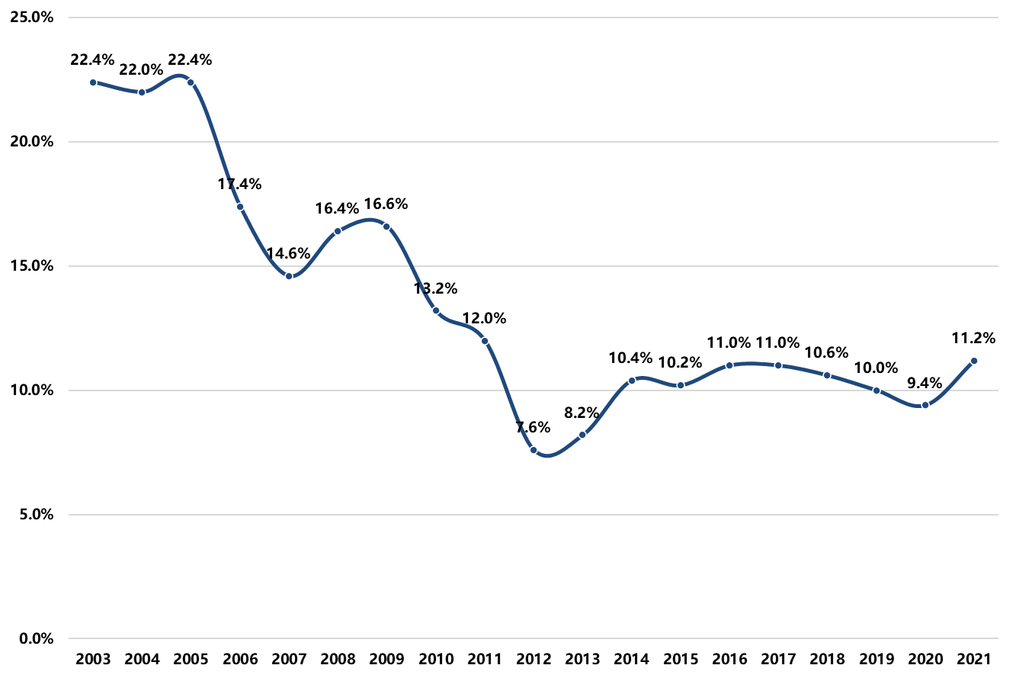
图1-10 2003-2021年中国企业500强换榜率
自2002年中国企业联合会首次发布500强榜单以来，共有1408家企业进入过中国企业500强榜单。2002-2010年连续十年进入中国企业500强榜单的有155家，到2020年，连续19年保持上榜的只有87家。2021年，连续20年保持上榜的企业仅有85家。
从榜单中消失的主要有五种情况：一是落伍，二是合并重组，三是破产，四是上榜规则变，五是未再申报。20年来从榜单中消失的企业共有904家，按不同情况消失的企业数量是：落伍637家，合并重组129家，破产79家，由于规则改变40家烟草企业不再列入榜单，19家铁路局合并为中国国家铁路集团后未再申报。
因合并重组而消失一般不是问题，这是企业追求成长的一种积极举措。问题是落伍或破产。凡是结果，皆有三个以上的原因。分析这些没跟上队伍的落伍企业和破产消亡企业的历程，其中有三大主要原因：管理能力滞后、金融杠杆过高和违规违法越界。

第二节 再造全球竞争格局

一、中、美企业两强争霸
国家间的经济竞争实质上是企业间的市场竞争，而大国之间国际竞争也突出表现为各大企业在全球市场上的角力。进入新世纪，伴随着中国全球经济地位的崛起，中国大企业在全球范围内实现了历史性的崛起，在数量和规模上均实现了爆发式的增长，改变了全球企业的竞争格局。世界500强榜单的变化，就是20年中国大企业历史性崛起的一个缩影。
2002年，入围世界500强的中国大陆企业数量仅为11家，2017年首次超过100家，达到105家；2020年入围的中国企业（含中国香港、中国台湾）数量已经达到133家，历史上第一次超过美国。该榜单中，没有任何一个别的国家或地区企业数量能像中国企业一样如此迅速地增长。
而2021年世界500强上榜门槛为年营收达到240亿美元，与2002年相比，增长超过2倍。其中，中国上榜企业的累计营收9.37万亿美元，占世界500强营收总额比为29.56%。
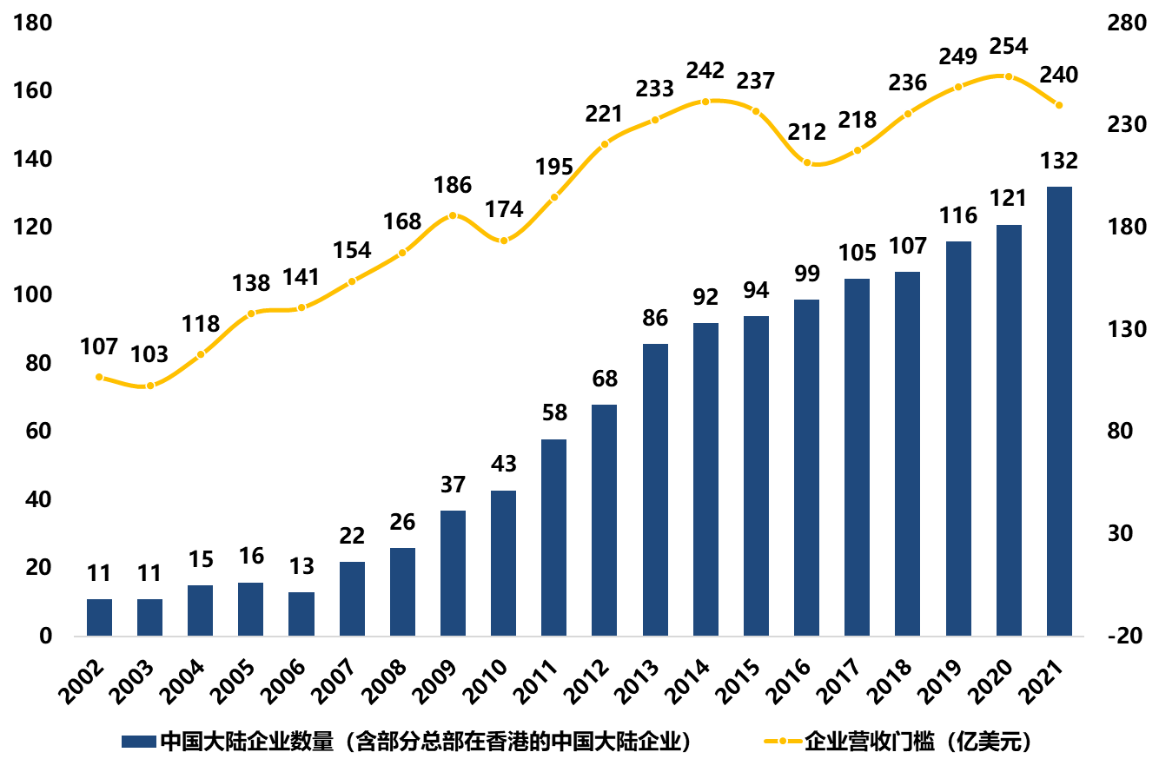
图1-11 2002-2021年入围世界500强中国大陆企业（含部分总部在香港的中国大陆企业）数量及企业营收门槛
从世界500强上榜企业分布来看，在上榜企业地区日趋多元的大趋势下，世界企业的竞争格局，已经从美、日、欧三强争雄，转变为中、美。20年时间，中国大企业已经从全球舞台的边缘走向中央。
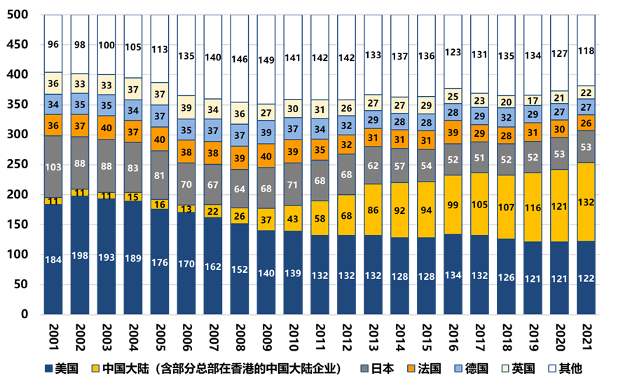
图1-12 主要国家世界500强数量变化
2001年世界500强榜单中，美国和日本两强争雄。中国大陆（含部分总部在香港的中国大陆企业）仅有11家企业入围世界500强，世界500强占比2.2%，在世界企业版图中仅居一隅之地。而此时，上榜的美国企业则有184家、日本企业103家、法德英以及其他欧盟主要国家企业合计156家，三者在世界500强中合计占比高达88.6%，基本构成了美、日、欧三分天下的世界企业竞争格局。
2013年，中国大陆（含部分总部在香港的中国大陆企业）入围世界500强企业数量首次超过日本的62家，达到86家，和美国132家虽还有较大差距，但和2010年中国GDP一样几乎同步成为世界第二。法德英以及其他欧盟主要国家企业合计137家。
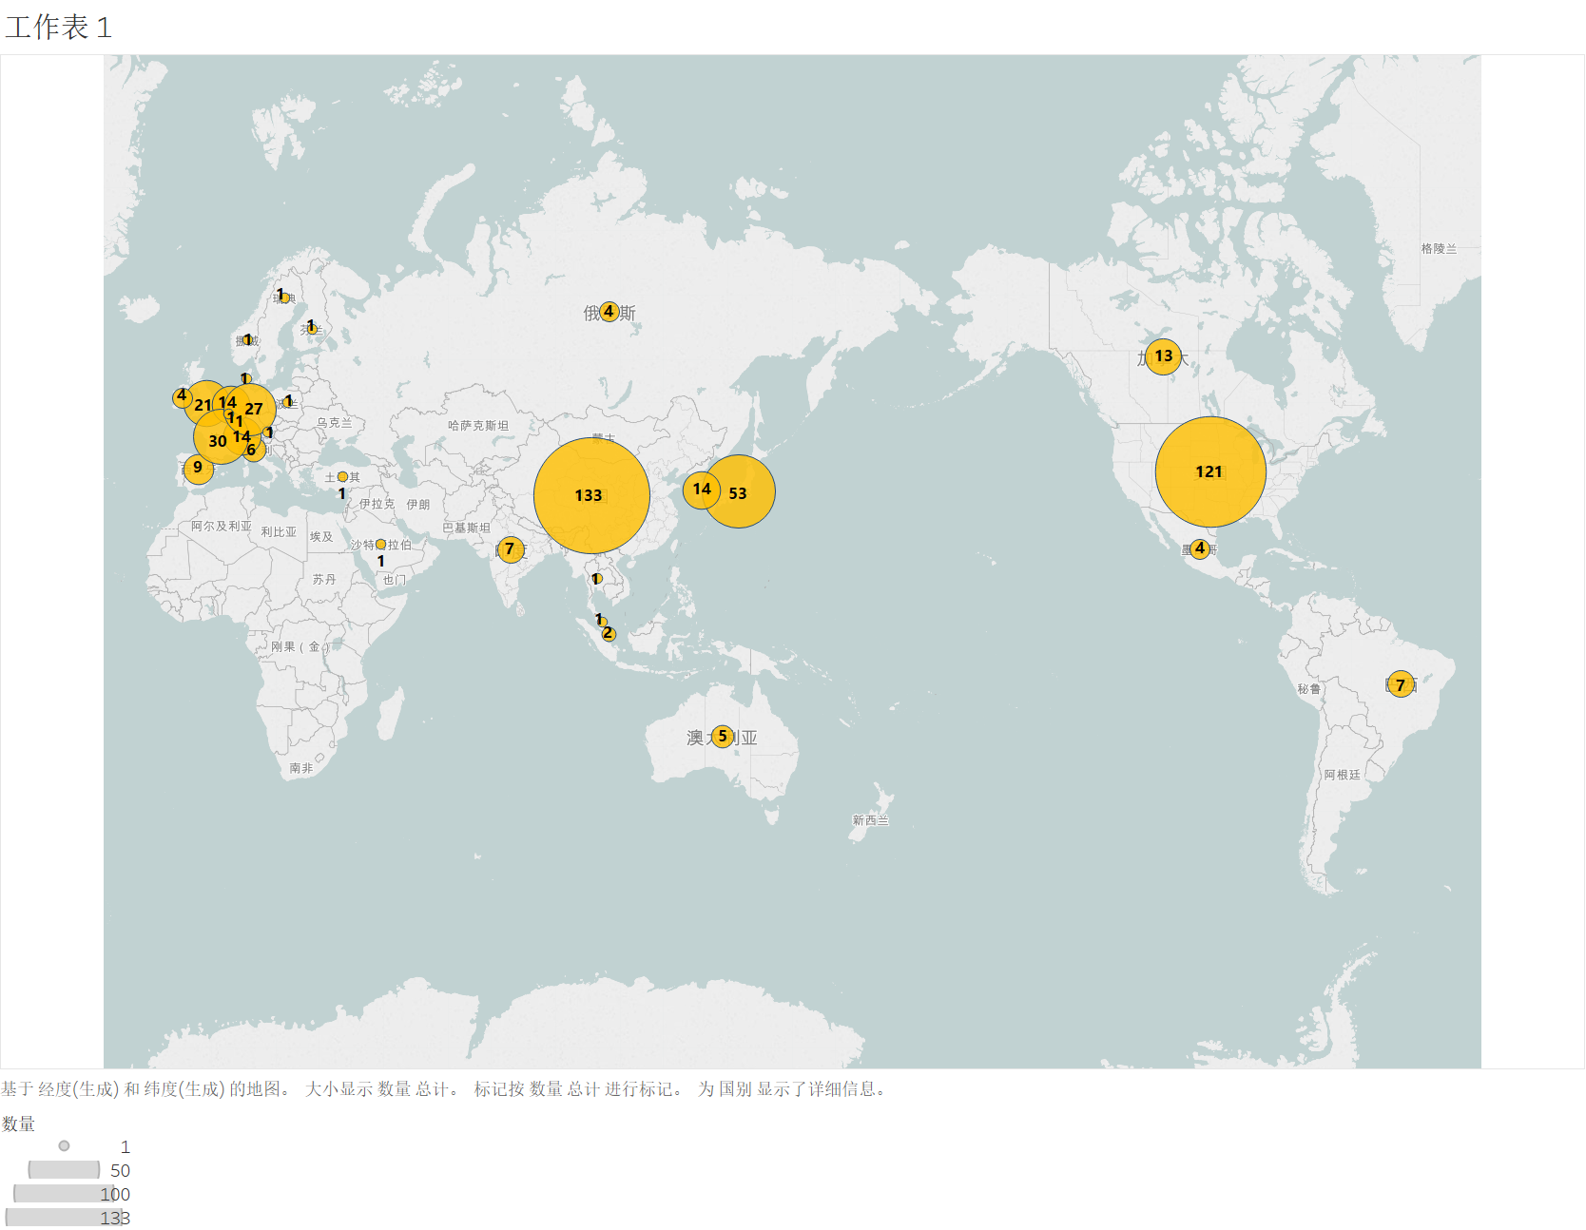
图1-13 世界500强国家和地区分布
时间来到2021年，中、美企业两强争霸格局已经形成。中国（含中国香港与中国台湾）入围世界500强企业数量在2020年以133对121超过美国后，继续超越，达到143家，从20年前的美日双雄到今天的中美争霸，再造了全球企业竞争的格局。同时，更为重要的是，围绕中、美两国企业，随着区域经济一体化进程的加快，以中国为核心的东盟国家企业和以美国为核心的美洲国家企业间的竞争格局愈发凸显。而欧洲地区尽管有欧盟这一泛区域性经济合作组织存在，也拥有为数众多的500强企业，但主导力量的缺乏，英国的脱欧又使他们已难以形成合力，尤其是没有世界级互联网企业的崛起，从而开始扮演陪跑者的角色。
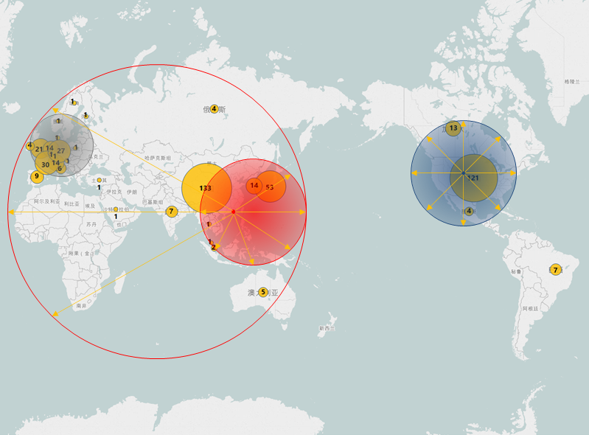
图1-14 中国企业空间战略图
未来，中国大企业面对美国的单边主义，逆全球化行为，可能需要调整全球战略布局。由平衡地推进全球一体化进程，转变为聚焦地开拓区域一体化，以粤港澳大湾区为桥头堡，在“一带一路”战略基础上，通过RCEP协议，着力加强与东盟和东亚国家和企业战略合作、兼顾与欧亚非大陆国家和企业的深度合作，强化大企业间的产业链、供应链和价值链的协同化和生态化、安全化建设，全面支持以国内大循环为主体、国内国际双循环相互促进的新发展格局。

二、15家成为行业全球冠军
中国企业在全球范围内的崛起，不仅在数量和规模上实现了爆发式的增长，还在诸多不同的行业领域中改变了全球产业格局。从世界500强榜单来看，很多优秀的中国企业已在激烈的市场竞争中突出重围，登上行业龙头宝座。
在世界500强分行业榜单中，2021年有15家中国企业在所属行业中排名第一，它们分别是是：国家电网、中石油、中国建筑、平安保险、工商银行、华为、五矿、恒力、华润、中国邮政、恒大、兵器工业集团、中国建材和中远海运和浙江省交通投资集团。
表1-1 2021年世界500强分行业榜单中排名第一的中国企业
企业名称 | 所属行业 | 营收（百万美元） | 所属行业排名 | 世界500强排名
国家电网 | 公用设施 | 386617.7 | 1 | 2
中国石油天然气集团 | 炼油 | 283957.6 | 1 | 4
中国建筑集团 | 工程与建筑 | 234425.0 | 1 | 13
中国平安保险 | 人寿与健康保险（股份） | 191509.4 | 1 | 16
中国工商银行 | 银行：商业储蓄 | 182794.4 | 1 | 20
华为投资控股 | 网络、通讯设备 | 129183.5 | 1 | 44
中国五矿集团 | 金属产品 | 102014.8 | 1 | 65
恒力集团 | 纺织 | 100773.1 | 1 | 67
中国华润 | 制药 | 99437.6 | 1 | 69
中国邮政集团 | 邮件、包裹及货物包装运输 | 96304.1 | 1 | 74
中国恒大集团 | 房地产 | 73514.0 | 1 | 122
中国兵器工业集团 | 航天与防务 | 71017.5 | 1 | 127
中国建材集团 | 建材、玻璃 | 57115.3 | 1 | 177
中国远洋海运集团 | 船务 | 47998.3 | 1 | 231
浙江省交通投资集团 | 运输及物流 | 28168.2 | 1 | 433

上述企业所处的十五个行业领域中，中国企业优势明显的是公用设施、炼油、工程与建筑、人寿与健康保险、银行、网络和通讯设备、金属产品、纺织、房地产、运输及物流等十个领域。而在制药、邮件包裹及货物包装运输、航天与防务、建材玻璃和船务五个领域，中国企业尽管已经成为世界第一，但优势仍需巩固。
尽管世界500强中，中国企业从总量上已经超过美国，成为世界第一，但从对各个行业的控制力和影响力来看，美国企业的优势依旧明显。对2021年的世界500强上榜企业进行详细梳理，可以看到在54个行业领域中，有15个行业领域中国企业排名第一，而有高达25个行业领域美国企业排名第一，也就是说在全球主要行业中，有近半数的行业领域依旧由美国企业所把持。

三、开始引领全球模式创新
回顾过去20年，世界科技发展一直处于快速进步之中，一系列重大技术突破纷至沓来。除了耳熟能详的物联网、云计算、大数据、3D打印技术等基于信息通信技术深化发展起来的数字技术创新之外，基因、仿生、生物医药、生物工程等新生物技术，光伏、氢能、核聚变等新能源技术，石墨烯、生物材料等新材料技术也不断取得突破。但从当前技术影响范围、渗透深度，以及对全球社会和经济生活的改变程度来看，信息与数字技术无疑是这一轮技术革命的主角。
在这场技术革命中，中国企业，特别是互联网科技企业快速崛起，他们从完全模仿国外互联网企业的经营模式，到学习借鉴、进行本土化改良，直至今日在很多领域实现了引领全球的技术突破和商业模式创新，迅速成长壮大为中国500强企业，乃至世界500强企业。
特别是2014年前后，随着智能手机的普及，移动互联网的高速发展，在技术创新的基础之上，通过商业模式创新，使中国企业在部分领域成功实现了弯道超车。
通过对中美两国互联网公司的梳理对比，可以看到，在互联网商业模式领域，中美两国企业可谓势均力敌，美国有的，中国一定也有，而且在很多领域做得比美国还好，公司更多，业务更新。可以说，中国的互联网企业，在很多领域，已经从模仿和复制美国模式的阶段，过渡到了一定程度上领先美国的阶段。

第三节 企业强则中国强
500强是经济的顶梁柱。20年来，中国企业500强的规模增长与中国经济体量的增长，联系日趋紧密。2002年数据显示，当年中国企业500强营收规模总量相当于我国国内生产总值（GDP）的55.44%，此后这一比例数字基本保持了稳定增长，在2014年一度达到99.68%，随后这一数字尽管略有下降，但也均保持在86%以上水平。2021年，中国企业500强营业收入规模总量相当于2020年GDP的88.42%，与上年相比提升了1.22个百分点。中国企业500强真正起到了我国经济的顶梁柱作用。
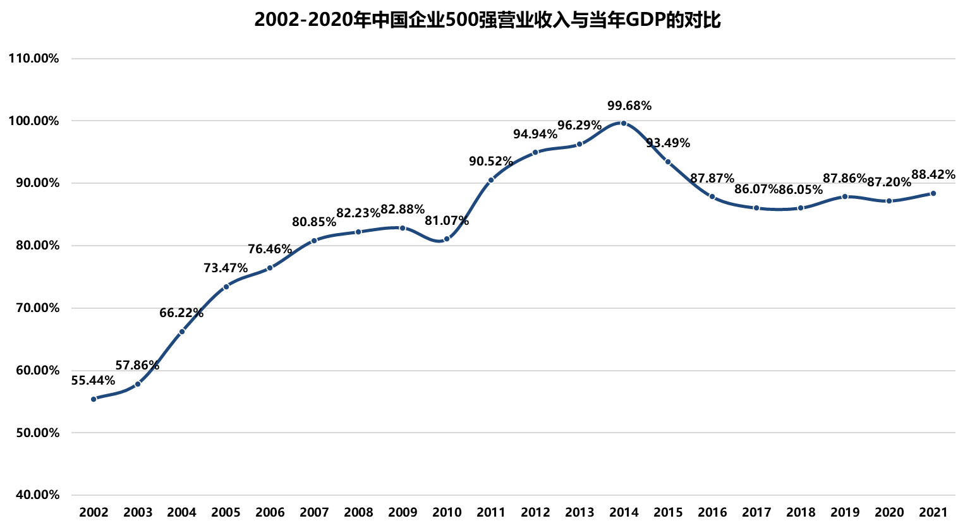
图1-15 2002-2021中国企业500强营收在当年国内生产总值中的占比
500强是发展的火车头。往全球看，过去20年，中国企业500强的营收增长率大概是中国GDP增长率的1.8倍，而中国GDP的增长率是世界GDP增长的3.1倍。中国企业500强是中国经济的“火车头”，而中国经济更是世界经济的“火车头”，连续8年对世界经济增长的贡献率在30%左右，保持第一。
500强是社会的贡献者。2021年，中国企业500强就业人员达到3340万人，在全国城镇就业人员总量中的占比达到7.35%，而此前“十三五”时期，中国企业500强就业人员占比平均值为7.7%，尽管略低于“十二五”同期水平，但缓解全社会就业压力关键的2016年和2018年，中国企业500强积极响应政府号召，在全国城镇就业总量中的占比都有所提升，为稳就业做出了突出贡献。而在纳税方面，2021年，中国企业500强纳税总额已经连续四年保持增长，达到4.25万亿元，在我国税收收入总额中的占比回升至31.04%。

第二章 20年的成长路径与经验
经过20年的发展，中国企业500强企业已经全面从“地区级”成长为“中国级”，并不断有企业进入“国际级”和“世界级”的领先企业行列。
2002年中国企业500强数据首次统计发布，彼时营收超过100亿元的企业仅有114家，业务分布或市场领域还主要停留在某个或某几个区域，基本属于地区级企业。而到了2010年，所有的上榜500强营业收入都已超过了100亿元，规模扩张的同时，业务分布或市场领域也开始走向全国，十年内基本都实现了成为中国级企业的目标。到2021年，中国企业500强的入门门槛已提升至390多亿元，中国级企业的标准不断提升。
若以1000亿元营收规模作为中国级企业迈向世界级企业的标准，那么2021年已经有222家企业突破了千亿营收大关，成为世界级企业，其中中国石化、国家电网、中国石油、中国建筑、中国工商银行、中国平安、中国建设银行和中国农业银行的营业收入更是超过万亿元大关，成为当之无愧的世界巨无霸企业。
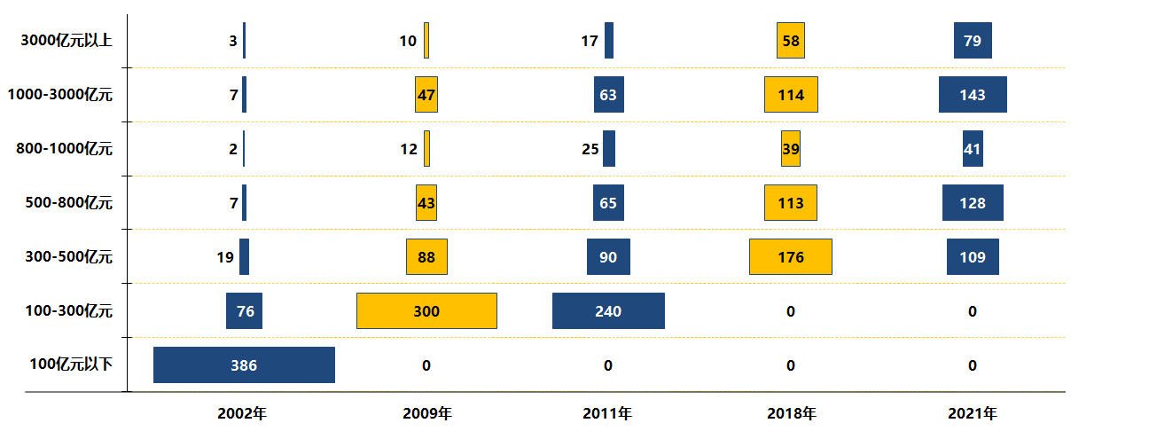
图2-1 中国企业500强营业收入规模分层次统计
我们仔细回顾过去20年中国企业500强群体成长壮大的历程，总结出了中国大企业成长的七大路径，及其这些路径背后的周期与拐点，这可能隐含着中国大企业的特殊成长经验。

第一节 产业升级
过去20年，伴随着我国的经济发展，在行业变迁的过程中大型企业不断涌现，中国企业500强的行业分布也随之发生了巨大变化，2021年中国企业500强与2002年中国企业500强对比，出现行业分布调整的上榜企业数量达到174家，在中国企业500强中占比达到34.8%。
通过500强企业数量在不同行业领域内的增减，可以明显看到中国企业500强的产业升级以及我国经济结构调整的总体趋势，以往依托我国人口红利，通过劳动力要素驱动增长的行业企业，已逐步让位于以资本要素驱动增长的行业企业，而以资源要素驱动增长的行业企业，在过去20年来则保持了稳定的发展。
但是伴随着我国经济发展进入“新常态”，各项要素的规模驱动力都有明显减弱的态势，经济增长将更多依靠科技创新与技术进步。十八大以来，习近平总书记提出了中国经济要“从要素驱动、投资驱动转向创新驱动”的战略要求，同样适用于中国大企业的发展战略。一方面，是在积极发展以创新为核心驱动力量的战略新兴产业；另一方面，则是在通过科技创新改造传统产业，赋予其更多的科技属性与创新属性。
从总体来看，过去20年，中国企业走过了美国企业60年的产业升级历程，将每个阶段缩短到5-10年。同时，从时间与空间的双重维度下来看，中国企业的产业升级并不是平均分布，而是一个波浪式的转移与升级过程，而在其中，中国企业500强群体，又扮演了浪潮中的旗手角色。
从中国经济区来看，除东北地区目前500强数量较少外，东部、中部和西部地区的中国500强企业行业分布，可以看到一条清晰的从东部向西部、从沿海向内陆，从轻工业向重工业、从传统制造向先进制造与高端服务的产业迁移与升级脉络。
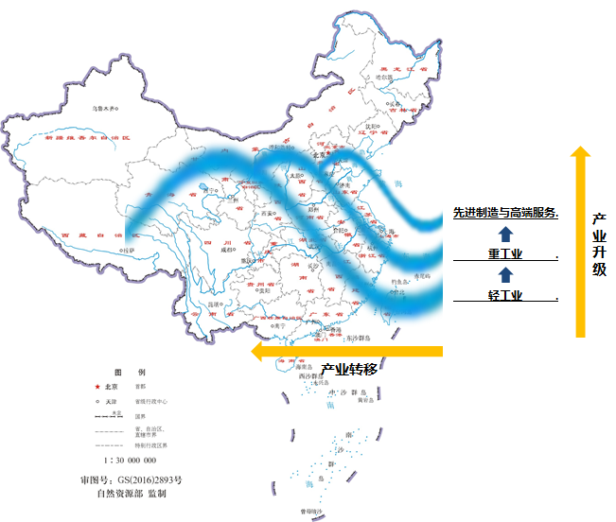
图2-2 中国企业500强的波浪式产业转移与升级路径

第二节 区域布局
500强企业的区域布局主要是看企业总部的所在地情况。总体来看，过去20年中国企业500强的地域分布变化不大。跨省市总部迁移的企业不多，比如三一重工等，建立双总部、多总部的企业也有一些，但基本是在创始地发展。
进一步将500强企业根据所属经济圈进行划分，可以看得到500强企业的区域转移幅度更小，而区域集中程度更高。2002年至2021年，中国企业500强中非五大经济圈企业的数量一直保持在137家左右，即非五大经济区域的中国企业500强数量占比为27.4%，相应五大经济区域中国企业500强数量占比为72.6%。这一比例以过去20年非五大经济圈中国企业500强数量最高时的158家计算则为31.6:68.4；而以非五大经济圈中国企业500强数量最低时的131家计算，则为26.2:73.8。
以大企业为核心，以人、财、物、信息等资源的复杂而自然的流动所形成的“三七律”地域分布，是中国地域经济发展的客观规律。既然是规律，我们可以在一定程度上，一定时期内影响它，但我们无力从根本上改变它，最终不得不服从它。“五五”是主观平衡，“三七”是客观平衡。企业成长和地域选择，是个重大决策，必须遵循企业成长的客观规律。
向未来看，企业的地域布局不仅是选择东部沿海和五大经济圈，还可能更倾向于产业生态圈的建设。生态的本质，就是企业要掌握死活局的权力，掌握“活下去”所必需的核心技术和专利，足够的占有率，行业游戏规则的制定权。这包括产业链、供应链、平台化、备胎和备灾机制等的建设。

第三节 技术创新
自2005年进行企业研发费用统计以来，中国企业500强中提供研发费用的企业数量基本保持在420家左右，从这些企业研发费用合计来看，中国企业500强的研发投入规模与单体企业研发投入水平，均保持稳定增长态势。
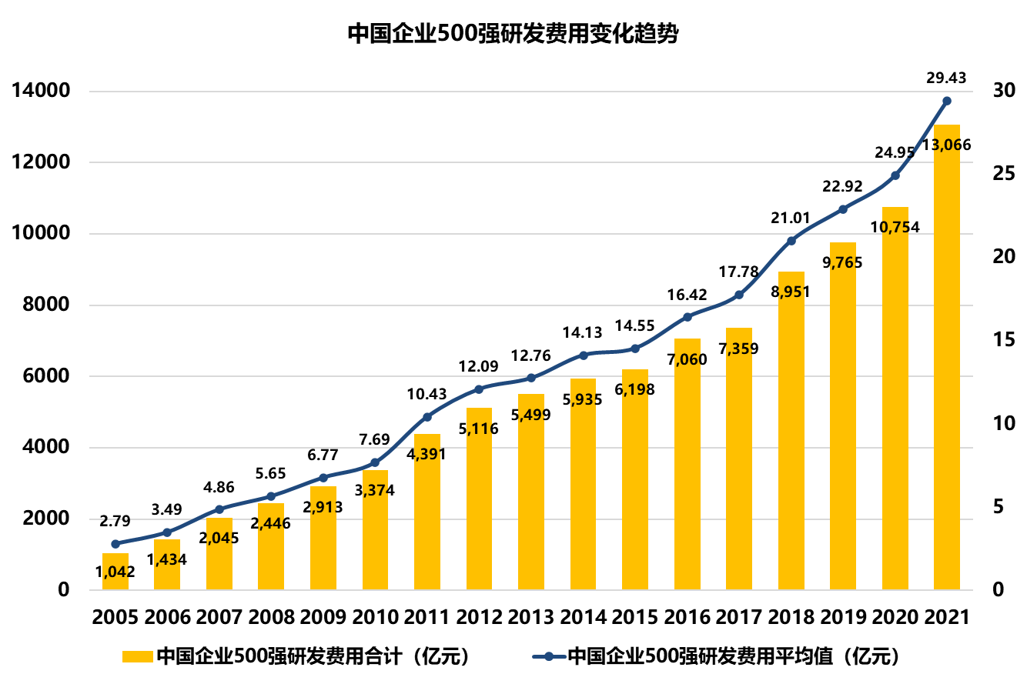
图2-3 中国企业500强研发费用变化趋势
进一步将中国企业500强中提供了研发费用数据的400余家企业进行行业领域划分，20年来，计算机、通信设备及其他电子设备制造企业、防务领域企业、电信及互联网信息服务企业和交通运输设备及零部件制造企业等四大行业企业的研发投入增长速度格外突出，这些行业的技术创新推动了其他行业企业的信息化、网络化和效率化，同时也成了美国对中科技战最激烈的领域。中国企业必须更加坚定不移地继续加强这些行业技术创新力度。
技术研发是手段，实现创新价值才是目的，所以对企业来说，在关注研发投入的同时，更要关注研发的产出，这里的产出不仅是论文和标准，更重要的是这些论文和标准后面，所实现的技术专利和经济效益。这其实就是企业技术研发创新所对应的四个阶段：基础研究阶段、资源投入阶段、形成权利阶段和实现收益阶段。
从基础研究、技术研发资金和人员投入到新工艺、新技术或新型商品的产生都不是一蹴而就，从技术试验、形成产品、规模化生产到销售盈利、获得稳定市场，都需要较长的时间周期运转。所以，研发投入在当期并不一定能够发挥出突出的作用，只有进入生产、销售环节，才能将科学技术转变为生产力获得营业利润，正是这种在技术创新领域的滞后效应与积累效应，让我们必须有长期坚持和投入的信念和机制保证。
在产业升级一节我们说过，中国大企业用20年时间走过了美国60年的产业升级道路，那是因为有前车之鉴，有标杆经验供我们参考，但现在中国大企业已经部分进入技术引领阶段，一方面要强化基础理论研究，一方面又要由更多关注研发投入转向更多关注研发产出——如实现有价值的专利、标准和切实的经济收益。
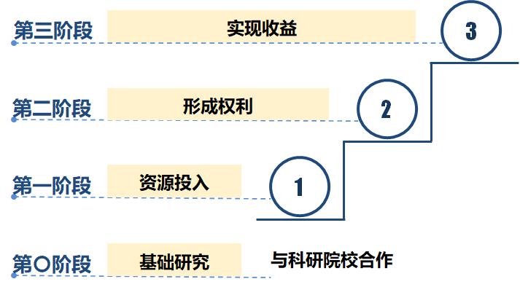
图2-4 企业技术创新的四个阶段

第四节 国际经营
过去十年，中国企业500强跨国指数一直保持在10%上下水平浮动，而其中海外资产规模最大的前100家企业，即跨国企业100强企业的跨国指数则基本保持了不断增长的状态。但自2018年以来，这一增长态势明显趋缓，2019年与2018年，2020年与2019年相比，跨国企业100强跨国指数增幅仅为1.01%和0.88%，至2021年由于疫情影响，这一指数更出现了近年来的首次下降，可以说中国领先跨国企业的国际化发展已经进入到从规模增长向质量提升的转变时期。
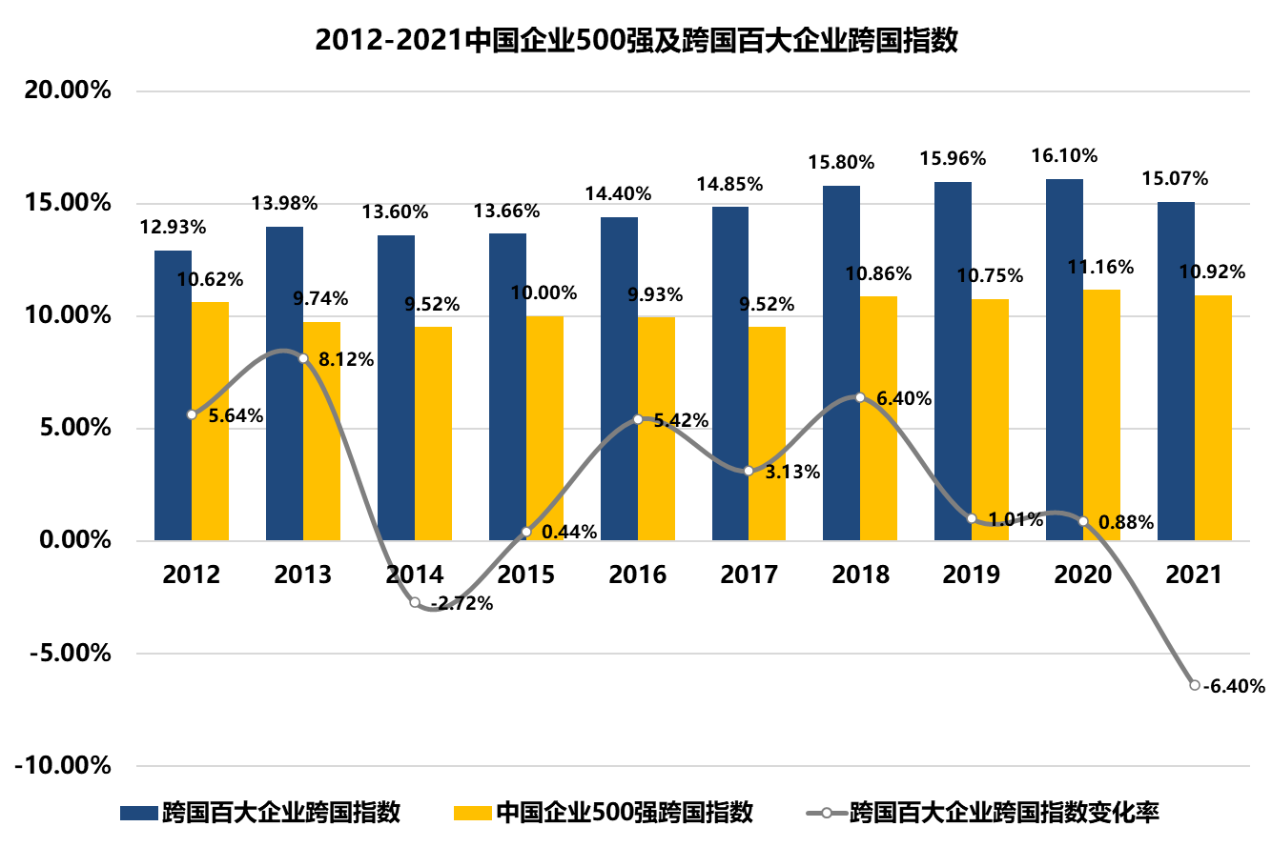
图2-5 2012-2021中国企业500强及跨国百大企业跨国指数变化趋势
中国国内市场本来就极其广阔，我们不能僵化地与德国，日本，美国甚至国内市场更小的国家去比较国际化程度。更不能在发达国家已经基本分割完全球市场的情况下，缺乏战略重点地做全面投资。即使“一带一路”战略的实施，也是要有阶段性的、区域性的、更聚焦的和更协议性的布局才行。
中国企业国际化的推进，是一个“走出去”和“拿进来”并行的过程，在“走出去”方面，不仅要企业人员走出去、资产走出去，也要产品走出去、服务走出去，更要管理走出去、模式走出去。在“拿进来”方面，要把资源的控制权拿进来，要把产业的控制权拿进来，要把金融货币的控制权拿进来，特别是对产业的控制权，企业在其中大有可为。
一方面是突破传统国际分工。在基础的农林矿产领域，中国企业的控制力尚有欠缺；在制造业领域，我们已经具有了完备的工业体系，但仍有部分高技术领域受制于人；在服务业领域，我们的流通业在逐步赶上，但交易结算类服务还不太行。造成这一结果的原因，是因为传统产业的国际分工已经被发达国家框定了，比如印度做服务外包、制药产业，我们生产电器、机械设备、消费品和汽车。美国掌握芯片设计和投资，韩国三星和中国台湾地区的台积电、联发科、日月光等负责制造。我们的国际化经营，就是要逐步突破这种被动的国际分工。
另一方面，国际化的前提是区域化，在区域没有站稳脚跟前，过于分散的国际化布局存在很大风险。所以在中国企业海外发展的过程中，应该先区域化、再半球化、最后发展至全球化。首先要形成区域圈，围绕物流与信息流，围绕理念与文化形成大中华圈，强化圈层内企业间的深入协作与融合；其次以“一带一路”为桥梁，联通欧亚非大陆，形成半球圈层；进一步收缩企业海外，特别是在北美洲地区的低端产业规模，最终形成国际经营的两强化格局。

第五节 并购重组
在企业成长的不同阶段，主导企业成长的力量必然发生变化。在企业成长早期，多是靠企业自身的资本积累，进行渐进式的发展，我们称之为内部成长，这是一种百分比式的增长；而在企业成长达到一定规模，面自身的发展瓶颈和外部更加激励的竞争，依靠整合社会已有资源，实现跨越式发展，就成为大企业往往会选择的一条路径，我们称之为外部成长，这是一种倍数式的增长。
回顾中国企业500强的成长历程，可以看到中国大企业已经从百分比式增长的内部成长阶段，进入倍数式增长的外部成长阶段。通过并购重组等方式聚合企业外部资源，实现企业整合的过程，其目的也已经不仅仅是单纯的扩大企业自身经营规模，而是更多的谋求市场垄断地位，实现对产业链上下游的控制与整合。
企业自身发展壮大、企业间不断竞争的必然趋势是走向寡占甚至垄断，这是资源和管理效率化的基本规律。我们可以延缓垄断的形成过程，可以在一定时期拆分掉它，但是自然型垄断、政策型寡占、战略型寡占等还会不断强化。在中国目前的情况下，生产集中度还需要在中国主要行业中快速提升。
生产集中化趋势会强化企业的市场地位，有利于经济效率的提高，更有利于企业参与国际间的竞争。比较美、日企业结构发展态势，美国大企业发展到现在，在每个行业都有几个企业巨头，其他的都是一些小规模的辅助企业。日本基本也是如此，它们的企业结构基本是两头大、中间小的哑铃型。这是成熟市场经济下的企业结构，从经济上来讲也是最有效率的企业结构。
一边是生产集中化，一边又要反垄断。看待垄断问题，一定要把概念说清楚。垄断一般是指少数大企业为了获得高额利润，通过相互协议或联合，对一个或几个行业商品的生产、销售和价格进行操纵和控制的行为。垄断行为通过操纵价格、控制生产和销售损害消费者利益，或者利用垄断去限制业界竞争和阻碍创新，比如电商平台的二选一，这是我们要反对的。但有时候我们习惯把市场占有率高看成是垄断，市场占有率高只是一种垄断地位，不见得是一种垄断行为。事实上，在某些行业，我们无法阻止企业形成垄断地位，我们能够和应该反对的是垄断行为。比方电网公司、电信公司、石油公司、高速路公司等，从行业特征讲本身就有一个自然垄断，很容易形成垄断地位，但不能因此容许它们有垄断行为。
既然中国有些大公司已经形成符合企业发展大规律的格局，那就不需要为了所谓的反垄断而去人为地制造所谓的“竞争”。我们实行的是社会主义市场经济，不是自由主义市场经济；我们应遵循的是“客观有效”的规律，不是“所谓先进”的概念定义。如果我们退回到某些教条主义者所谓的自由竞争开始做起，那将像前苏联的休克疗法一样，等待我们的将是中国大企业的失败和毁灭。

第六节 数字化转型
中国经历了从第一产业为主，到第二产业为主，再到目前的第三产业为主，正在向以数字化为核心的第四产业为主转移的是历史性跨步。从过去近20年的500强榜单的行业变化中，可以看到制造业企业数下降，服务业企业数上升，新兴产业企业涌现的趋势。
由于中国企业行业和地域发展的不平衡，各企业应该是使自己机械化、自动化、数据化和智能化的“四化”在不同层面做好实事求是的结合，而不是一味追求先进和世界一流。发展数字经济、数字业务、数据贸易，不是要取代原有的一、二、三产业、业务和贸易，而是要在更高的维度之上进行统合，通过数字化覆盖企业原有的生产、经营和管理活动，改变以往的生产、经营和管理方式。
其次，任何时候，以农牧渔业企业为主的第一产业都是人民生存的基础，“饭碗要端在自己手里”，这是必要型产业；以加工制造为主的第二产业是国家强大的保证，“粮食要自己种出来”，这是重要型产业。以金融流通为主的第三产业是国家繁荣的表现，“生活是丰富多彩的”，这是需要型产业；以数据网络为主的第四产业是国家明天的保障，“中国梦总是要实现的”，这是想要型产业。
虽然会有所不同，但未来，中国企业在第一、二、三产业都会有巨大的成长空间，但数据产业和数据贸易会有更加战略性的位置，我们必须花大力气建设数据智能企业，关键看企业家们如何抓住机遇，配好资源，一步一个脚印地走向未来。

第七节 混合化改制
过去20年，中国企业500强所有制结构的变化趋势，是一个逐渐趋于合理比例的过程，这是在宏观层面的混合。自有统计以来，在2016年以前中国企业500强中，国有企业一直占有较高比重。2016年，中国企业500强中，国有企业数量为295家，占比为59%，与2010年的325家，占比65%相比，有所减少，但仍接近六成。2017年开始，中国企业500强中，国有企业与民营企业数量差距明显收窄，2018年至今，所有制结构已基本稳定，并保持逐步收窄的趋势。
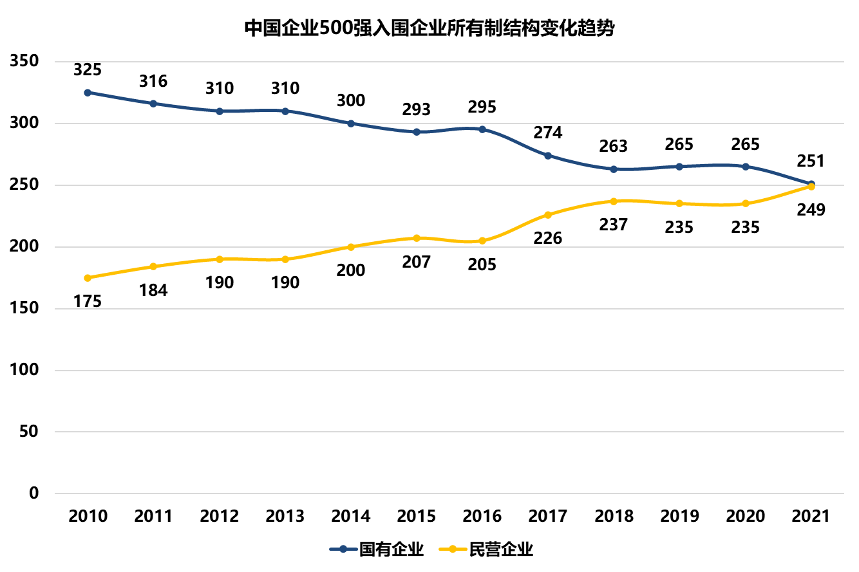
图2-6 中国企业500强入围企业所有制结构变化趋势
但无论“国有”、“民有”，必须得“有”，不管“国营”、“民营”，必须要“营”。所以，随着中国企业500强所有制结构的稳定，未来中国大企业的发展必将进一步减少所有制的影响，进一步提升经营管理的作用。
当然，所有制结构的稳定是相对的，所有制结构的动态是持续的，但是未来中国企业500强的所有制结构变化，将更多是微观调整、动态调整，而不会出现剧烈波动。决定所有制结构变化的核心，也不再取决于所有制本身，而是从经营管理出发，按照经营结果、按照竞争能力进行合理调整。在个体企业层面，基本原则应该是，所用重于所有，所值重于所管。换句话说，就是经营权重于所有权，价值创造重于管理归属。

第三章 未来的挑战与建议
“‘十四五’时期是我国全面建成小康社会、实现第一个百年奋斗目标之后，乘势而上开启全面建设社会主义现代化国家新征程、向第二个百年奋斗目标进军的第一个五年，我国将进入新发展阶段。”这是以习近平同志为核心的党中央顺应时代潮流、深刻把握国际国内发展大势做出的重大战略论断。党的十九届五中全会进一步指出：“当前和今后一个时期，我国发展仍然处于重要战略机遇期，但机遇和挑战都有新的发展变化。”
从国际形势看，世界正经历百年未有之大变局。今后一个时期，我们将面对更多逆风逆水的外部环境，必须做好应对一系列新的风险挑战的准备。
从国内形势看，中华民族伟大复兴处于关键时期。一方面，改革开放以来尤其是党的十八大以来，我国经济实力、科技实力、国防实力、综合国力进入世界前列，我国国际地位实现前所未有的提升。另一方面，新发展阶段我国发展还面临许多新的挑战，如发展不平衡不充分问题仍然突出，重点领域关键环节改革任务仍然艰巨，企业的管理能力和创新能力还不适应高质量发展要求。今后一个时期，解决突出问题和补齐明显短板将是我们的首要任务。

第一节 新征程的七大挑战
对于中国企业500强群体来说，国内外形势的变化既是机遇也是挑战，面对新时期、新阶段、新征程，我们在回顾以往发展历程，总结经验和教训的同时，更要准确识别出未来将直面的各种挑战，以便做好充足的应对准备。我们认为，企业管理者要时刻警惕和应对的挑战有如下七个。

一、企业生存挑战
党的十八大以来，习近平总书记把握国际国内发展大势，提出了中国经济进入新常态的重大战略判断，阐明了中国必须实现速度换挡、结构优化、动力转换，坚持底线思维、稳中求进、稳中有为，立足提高质量和效益、推动经济持续健康发展等一系列重要思想，为转型中的中国经济和中国企业的发展指明了方向。
第一，块头大不一定活得好。过去近20年，从中国企业500强与世界企业500强、美国企业500强收入与资产增长角度看，中国企业对规模扩张的偏好十分明显，绝大多数中国大企业都倾向于继续优先快速做大企业规模。在中国经济高速发展阶段，倾向于快速做大规模，有其阶段的合理性，但是，“大”不一定“活”，恐龙之大，更易灭绝！片面追求规模的扩张，还可能为企业埋下诸多生存隐患。一是导致企业陷入战略迷失；二是导致企业战略资源分散；三是导致过度的资本导向；四是导致管控和法律风险。
第二，四肢壮也怕卡脖子。在关键核心技术领域，我们高度依赖国外供应。中兴事件、华为事件反映我国在半导体领域、操作系统方面存在严重短板，美国的“卡脖子”对我们企业的生存冲击巨大。作为世界工厂，中国工业门类齐全但核心竞争力不强，高精尖产业与欧美日等发达经济体相比仍有很大技术差距，在芯片、高端医疗设备、精密仪器、高端数控机床、特殊材料、发动机、高端轴承等方面严重依赖进口，随时可能被人卡脖子致死。
活下去，是企业的硬道理！如何综合协调企业的做大、做强、做新和做优，保持企业业务的可持续性，将是中国大企业面临的挑战之一。

二、产业生态挑战
当前中国制造业总量已连续多年世界第一，拥有门类齐全的现代工业体系。同时中国制造业在全球产业分工和价值链中的地位不断提升，在电子制造和机械领域，中国占全球出口总额的23%；在纺织和服装领域，中国占全球出口总额近40%。但是，我们依然是全球产业链中“虽很重要，但可或缺”的一环。
进一步对比中、美两国企业的产业分布特点，可以看到中国企业仅在建筑领域具有明显的产业链优势，但其上游建筑与农用机械制造行业依旧由美国企业占据行业领导地位。而如电子制造领域，尽管有华为这样优秀的中国企业，占据了网络和通讯设备行业的全球领导地位，但电子制造产业链上下游的行业领域均由美国企业和企业联盟所控制。中国企业的产业断点链亟需补强。
进一步从单体企业的产业链覆盖来看。不少企业尤其是大型企业的成长路径已经由单一行业的一体化走向跨行业的产业生态化或平台化。政府的产业政策在引导企业加大对战略新兴产业的投入，推动企业进行产业转型与升级；而企业自身的相关多元化发展战略，更是推动企业产业结构优化的关键力量。企业在行业或产业上复杂交织，从下图可以看到，其中尤其以美国企业的产业链覆盖深度与广度，最为突出。在各个重要行业领域，美国企业的规模数量不一定领先，但总有一两家企业牢牢掌握着相关产业链条上的关键节点，从而在国际竞争中立于不败之地。而与之相比，近年来的美国挑起的贸易战、技术战与新冠疫情等突发事件，则进一步将中国企业在产业链上的问题暴露了出来。如以中间品进口为主，缺乏产业链关键环节掌控能力；产业链具有一定可替代性，不具备全球价值链控制能力；产业链中的大宗商品源头和运输通道安全性低等问题。

三、科技创新挑战
随着中国经济由高速度增长向高质量增长转变，中国企业发展的核心驱动力量也发生了重要变化。科技自立自强是国家发展的战略支撑，也是企业发展的重要保障，但是，尽管无论国家层面还是企业层面都在积极推动科技创新，并且已经开展了诸多行之有效的工作，但中国大企业在创新动能仍显不足。
第一是企业科技发展战略不清、不实、不用。一方面，很多企业的科技战略定位不够清晰。另一方面，科技规划指引性不够强也是很多企业科技规划战略存在的问题。
第二是企业科技力量不聚、不整、不强。很多企业科技资源的布局分散，不能聚焦战略主领域。
第三是企业产学研合作不长、不广、不高。在外部创新资源的有效利用方面，企业与院所等研究机构间的合作深度有待提升。
第四是企业科研与市场联系不密、不紧、不通。企业科研成果转化和商业化推广机制有待加强。
第五是企业按科技贡献分配不明、不能、不强。尽管从中央文件到政府政策有所明确，但针对科研创新的按贡献分配原则尚不给力。

四、美国霸凌挑战
二十一世纪的头十年，中国企业的主要国际竞争对手日韩与欧洲企业，这主要是由于在传统国际分工中，中国企业主要承接的是技术含量较低的加工制造业。但随着中国企业的快速壮大，以往由美国主导的国际分工已经极大限制了中国企业的成长，中国企业不得不直面来自美国企业，乃至美国政府的全方位霸凌和打压。
当前，中国企业直面来自美国全方位的霸凌挑战。贸易战阻击中国企业，科技战打压中国企业，盟友战围堵中国企业，舆论战抹黑中国企业，法律战抓捕中国企业高管，安全战阶段供应链。美国就是中国企业在全球舞台雄起的最后一个障碍，搬开它，战胜它，越过它，绕过它，领先它，中国企业应对美国挑战的办法有的是，中国企业为中国经济谋复兴的使命一定能完成！

五、海外布局挑战
经历了长达十五年艰苦卓绝的谈判，2001年加入世界贸易组织（WTO），开启了中国企业全面融入全球化的大门。加入WTO已经不是设备和技术引进层面的开放，而是中国在规则层面与国际的全面接轨，是中国企业与全球企业合作共赢，共同成长的过程，回顾中国加入WTO的20年，事实证明这一顶着巨大压力的战略决策是成功的。
开放合作的国策使中国企业既发展了自己，也造福了世界。一方面，入世承诺的履行使中国对外开放进程全面提速，为中国带来了巨大的“制度性红利”和广阔的外部市场，是造就中国式增长奇迹的重要因素。另一方面，大大促进了中国企业的从地方企业成长为全国企业，再成长为国际化和全球化企业的进程，使中国企业成为自立于世界企业之林的重要企业群体。中国企业的全球化之路充满了坎坷，甚至陷阱，终于走到今天却又遇到了美国逆全球化的严峻挑战。

六、效率提升挑战
过去20年，代表经营效率的中国企业500强的人均产出指标持续改进。“十三五”期间，中国企业500强的人均营业收入年均值为227.42万元，人均净利润为10.19万元，分别比“十二五”期间高53.28万元、2.47万元。2021年中国企业500强的人均营业收入为269.03万元，比上年增加了9.43万元，实现了5连升。人均净利润为12.19万元，比上年提高了0.44万元，完成了4连增。但与国际领先企业相比，中国企业500强的人均营收、人均利润依旧大不如人，有很大提升空间。
人均营收和人均利润低，直接原因在分母，也就是中国企业相对用人较多。以2012-2019年为例，中国500强与美500强营收比值，最低是59.10%，最高是87.16%，而雇员比值最低在113.04%，最高为118.99%，也就是说，在同样的营收情况下，中国企业比美国企业多雇佣了约30%的人员。除了少人化的技术应用影响之外，这和我们国家强调就业目标应该有着密切关系。500强中有半数的大国企，他们较强的社会责任和政治责任履行也是用工多的原因之一。

七、战略陷阱挑战
20年的500强榜单，仿佛一幅描绘了中国企业20年征程的辉煌和艰辛的画卷。从每年掉队110家，到70家，再到现在的50家，即使是500强大企业，也照样躲不过前进路上的各种“陷阱”。我们梳理这些企业发展历程，发现他们主要面临两类战略陷阱，一个是“战略保守陷阱”，一个是“战略冒进陷阱”。
战略保守陷阱，是企业进入成长后期或成熟期之后，经常遇到的一类战略陷阱。近年来，中国企业500强营业收入入门门槛不断升高。深处环境、市场、客户和技术的持续且深刻的变革之中，企业如果不能客观地审视现有业务和新业务的关系，不能通过组织变革，搅动沉淀层，去掉惰怠层，以激发企业活力和保持增长速度，就会不可避免地进入衰退期，逐渐从500强企业中掉队。
战略冒进陷阱。盘点近20年来的危机企业案例，可以看到，不少企业都陷入了这一陷阱。在企业经营前期的成功，让企业经营者和员工队伍都充满自信，同时丰厚的利润回报也让企业有了扩张的实力，这都诱发企业快速扩张的心情。或者是企业经营将要面临瓶颈期或者即将触及行业天花板，企业急于转型扩张。于是很多企业开始大踏步地进入多个行业领域，但经常由于经验不足、资本实力不够、资源紧张等各种原因导致业绩迅速下滑，严重者导致企业资金链断裂，苦心经营多年的大企业轰然倒塌。
战略，战略，关键是战，更是略。略掉有功劳的旧人和依然有利润的旧业务很难，略掉诱人高利润的投资机会很难，略掉非主业扩张做大做多的快感更难。陷阱边上走，就是不掉进，简直就是对企业家人性的挑战。

第二节 新使命的六大建议
打造具有全球竞争力的世界一流企业，是新时代党中央对中国企业发展提出的新要求。“十三五”时期，已经有一批优秀的中国企业500强企业在转型高质量发展和建设具有全球竞争力世界一流企业的实践中进行了探索，取得了一些积极成果。“十四五”时期，中国企业500强应围绕上述发展新要求，不断深化改革，持续推进创新，全面提升效率效益，着力打造一批高质量发展一流示范企业。这些企业，将是彰显中国企业全球竞争力与综合实力的关键力量，也应当是所有中国企业对标学习的标杆企业。
具体来看，要实现世界一流企业发展目标和使命，中国企业500强企业要从以下六个方面开展能力建设和提升工作。

一、以新发展理念指导新使命
2015年10月，党的十八届五中全会召开，鲜明提出了创新、协调、绿色、开放、共享的新发展理念。回答了在新时代实现什么样的发展、怎样实现发展的重大问题，对于转变发展方式、优化经济结构、转换增长动力，推动我国经济实现高质量发展都具有重大指导意义。
对于在我国经济生活发挥重要支柱作用的中国企业500强群体来说，“十四五”时期，要准确把握新发展阶段，深入贯彻新发展理念，加快构建新发展格局，推动中国经济“十四五”​时期的高质量发展，就要形成新成长使命。
过去20年，中国企业的主要成长使命是快速发展壮大，但随着中国企业的快速崛起，未来中国一流企业的成长使命将是有效应对国际竞争，积极在所处行业领域取得国际领导地位。这就要求企业从新发展理念出发，进一步明确新发展目标。在继承以往成功发展经验的基础上，我们认为企业可以从一下五个方面思考，新发展目标的确定。
第一，创新是引领发展的第一动力。把科技创新放在首位，坚持走自主创新之路，不断增强创新意识，大力提升自主创新能力，加快突破关键核心技术，形成具有自主知识产权的核心成果，勇当原创技术的“策源地”和现代产业链的“链长”，牢牢把握竞争和发展的主动权，为企业高质量发展提供有力支撑。
第二，协调是持续健康发展的内在要求。坚持巩固企业的主业优势与发展创新业务相统一，在做强主业的同时，着力拓展战略新兴业务，形成业务结构优化、多业协调发展的格局。
第三，绿色是有序发展的必要条件。深入贯彻落实习近平生态文明思想，坚定不移走生态优先、绿色发展之路，落实国家碳达峰、碳中和部署要求，积极探索绿色低碳发展路径，加快形成绿色建造体系，将绿色生产生活方式融入企业的生产经营全过程、各领域，助力美丽中国建设和全球生态安全。
第四，开放是国家繁荣发展的必由之路。要坚定不移的参与国际化竞争，勇于和国际顶尖企业同台竞技，在全球范围内配置资源，努力占据全球产业链、价值链中高端。对标世界一流企业，学习借鉴先进经营理念、制度、方式，加快补齐自身短板不足，持续拓宽全球视野。同时将中国企业的管理经验、管理思维、管理模式，推向世界。
第五，共享是中国特色社会主义的本质要求。从企业角度来说，就是要积极参与做好巩固拓展脱贫攻坚成果同乡村振兴有效衔接的各项工作，推动企业改革发展成果，更多更好惠及广大人民群众。

二、以三链战略控制关键环节
我国虽然拥有较为齐全的产业体系，但产业链条之间的联系和对链条的关键核心环节控制较差。
“十四五”时期，中国企业500强群体要跳出传统产业理论的束缚，重新审视产业链与价值链上的各个环节，从实际出发抓住链条上的关键节点，带领中国各产业逐步摆脱对国外关键领域产品技术的依赖，提升在高端技术领域中的产业链控制能力，在已有完整产业链基础之上，提升各环节优势，当好现代产业链链长，发挥中国企业500强投资规模大、辐射范围广、带动能力强的龙头牵引作用，着力增强产业链、供应链自主可控能力。
具体来看，就是要在“补链”、“强链”和“固链”的“三链战略”上下功夫。第一是“补链”。要着力突破一批关键核心技术，为产业基础高级化、产业链现代化提供更多的中国方案，尽快补齐产业链断头。第二是“强链”。要立足优势领域，练就更多独门绝技，加强新型基础设施建设，推进供应链数字化，更好赋能传统产业转型升级。第三是“固链”。要构建融合畅通的产业生态体系。一方面是通过跨国企业推动中国技术、标准与产品一道“走出去”，不断提高中国企业对全球供应链的渗透、整合与影响能力。另一方面是以国内市场为依托，形成一批各具特色的产业集群，推动上下游、产供销有效衔接、协调运转，把产业链的关键环节留在国内。

三、向战略新兴产业重点布局
“十四五”时期以及今后较长时间，中国企业500强群体要发挥龙头带动作用，加速产业升级，向全球价值链中高端延伸，提升全球竞争力与话语权的同时，进一步提升企业产品服务的附加值，优化企业经营质量。这就是要向发展战略新兴产业加紧布局。
对于中国企业500强而言，“十四五”时期，培育、发展战略新兴产业将是企业实现转型升级，巩固企业核心竞争力，打造企业新的营收增长点的重要路径。第一，企业应积极寻找、把握战略新兴产业的发展机遇，培育或参与战略新兴产业的发展。同时，企业还应盘点、梳理现有资源，适当从低端传统产业领域退出，将资源投入到战略新兴产业领域。第二，企业应始终坚持创新驱动战略，依托政府、高校、科研机构等资源，构建企业创新生态网络，围绕新兴优势产业，集中资源进行关键技术、核心技术攻关，在关键核心技术竞争中占据优势地位。第三是在投资发展战略新兴产业时，各企业应充分做好投资前的市场研判，真正做到“战略性地”投资新兴业务领域，而不是“机会性地”或者只是利用政府政策扶持性地投资新兴业务。避免由于盲目的一窝蜂式的投资，导致出现大的投资浪费。

四、“四步走”国际化经营策略
中央提出加快形成“以国内大循环为主体、国内国际双循环相互促进的新发展格局”，既是在国内外环境发生显著变化的大背景下，就推动我国开放型经济向更高层次发展做出的重大战略部署，也是在当前大变局下，指导我国企业与产业克服困难与挑战，实现持续稳定发展的具体策略安排。国际政治与经济的不确定性倒逼我们必须畅通国内大循环，并以国内循环为主来保障中国产业与企业的平稳发展。关键领域的短板，全球融合发展以及构建人类命运共同体的需要，决定了我国需要以国际循环作为国内循环的补充。
中国企业500强要在畅通国际国内双循环中充当主力军，通过主动带动中小企业合作发展、创新发展，来加快形成以国内循环为主、国际国内循环相互促进的发展新格局。
我们建议，中国企业500强的国际化发展路径要“四步走”。第一步是首先有效整合国内市场，形成具有实力较强、地位优势的行业领军企业，保证可以“从实力的地位出发”展开与欧美企业的非对称竞争；第二步是在站稳国内市场根基的基础上，利用RCEP合作强化中国周边亚太地区的合作，形成以粤港澳大湾区为中心的“环中经济圈”；第三步是在亚太区域化阵地稳定的基础上，根据不同行业的国际资源与市场分布特点，进一步推进亚欧非市场布局，形成大陆“半球经济圈”；第四步是在围绕“一带一路”发展战略，在具备充分全球竞争实力的基础上，再次全面开启由中国主导的经济全球化征程。

五、以双碳目标寻求义利平衡
2020年我国在联合国大会上明确提出，二氧化碳排放力争与2030年前达到峰值，努力争取2060年前实现碳中和。作为承载并实现“双碳”目标的关键群体，企业将是这场全社会减碳运动中的主力军，而中国企业500强更是其中的关键力量。中国企业500强是我国经济的重要支柱，在诸多行业中，从生产规模、技术发展和管理领域，均承担了示范带头作用，行业覆盖电力、石油石化、化工、钢铁、冶金等诸多能源利用重点领域，这些领域的高能耗特点注定企业同时也是碳排放大户。
“双碳”行动正在逐渐掀起新一轮产业革命，中国企业500强要在新形势下谋生存求发展，继续引领行业发展，就必须要深刻领会“双碳”所带来的机遇和挑战，不仅要寻求低碳发展之路，确保经济发展不退步，更要继续在行业中占据主导地位，这既是企业生存发展之道，也是支持国家经济发展的责任和使命。

六、以战时机制确保企业生存
企业生存，不仅会遇到现金流问题，遇到人身伤亡事故，遇到产品重大质量问题，还会遇到瘟疫、灾荒和战争等不可抗力事件，这都是影响企业生存的重大问题。这次遭遇的新冠疫情就是如此，那些平时没有建立危机防控机制，或者有些建的敷衍了事的企业，遇到突发疫情就备受打击，丧失斗志，甚至关门倒闭。但是我们更多的看到某些企业遇到疫情，经过短暂的停顿，马上切换到战时状态，应对有序，奋力前行。这样的企业有着由坚强的领导、完善的组织和充足的危机预算所构成的战时机制。
吃一堑，长一智，经一事，建一制。我们一定会战胜疫情，但渡过了疫情难关，我们就更需要建章立制，不能浪费疫情留给我们的经验和教训。偶胜靠人，常胜靠制！制能防灾减灾，制能抗灾灭灾。
企业必须建立战时机制，以保护企业的安全——尽管它可能永远用不着！提倡活着是企业的最低纲领，也是最高纲领的华为公司，就是因为有了战时机制，才能在美国的残酷打压下依然活下来！企业只有活着，你的客户、技术、品牌和你的队伍才有价值！并且，必须使战时机制处于组织的最高层。这次新冠疫情暴露出来的教训之一，就是以前的卫健委和疫控中心组织层次太低，精兵强将太少。好在我们反应迅速，很快形成了党中央的集中领导，组成了最高层次的联防联控机制。
无知不能无制！新的新冠病毒还会出现，德尔塔变异株就是如此。我们能用预测、预防和战时机制去减少损害。国家提出了“生物安全”的概念，并纳入国家安全体系，就是我们从这次疫情学到的新知识和新机制。
无知不能无备！尽管备份会增大成本，尽管两条技术路线齐头并进，会花费两倍甚至更多的研发经费，但作为大企业，这是必须的。小企业重眼前、重赚钱，大企业必须重长远，重花钱。
中国企业，特别是已成为中国500强的企业，要从以下五个方面入手，全面形成危机意识，建立战时机制。
第一是时刻保持危机意识。正所谓做企业“战战兢兢，如履薄冰，夜不能寐，随时惊醒”。我们认为有个安心悖论：人们过得越安心的时候，人们会过得越不安心！反论：人们过得越不安心的时候，人们会过得越安心！保持警醒和适度恐惧是人，也是企业能够活下来的基本条件之一。
第二是设立危机预警组织和战略预备队。在企业发生危机时能及时冲上去，这是一种类似于消防队的组织。既然危机点不可预测，那么首先应该建立一支高效的、精力充沛的战略预备队伍，能够对各种突发事件做出快速反应，组成这支队伍的人员素质必须高，每个人都像将军一样有能力指挥和应对紧急的任务，这种组织实际上就是保证了把不可预测的意外事件作为普通事件处理。
第三是时刻提防对手和跨界对手。有观点认为，市场营销不是瞄准需求的（有人甚至提出，由于用户获得的信息有限，他们并不知道自己到底需要什么东西），而只需要提防竞争对手，只要做得比竞争对手好就行了，这是一种竞争导向意识。提防对手需要平时就应该有危机意识和防范意识，并把它渗透到基层员工头脑中去。在信息化、多维化社会，还要时刻提防跨界对手和降维打击，企业就怕如《三体》小说所言：“我消灭你，与你无关！”
第四是深入客户、深入中层或基层。变化往往来自组织或系统周边，要准确体会这种变化就必须深入到中层或基层，即采取现场办公等办法，听取中层干部或基层员工的意见，以避免使自己成为最后一个知道变化的人。
第五是经常听一听以评价自己为职业的人的说法。这些人经常在旁边观察，包括掌握舆论的记者、证券公司、财务人员等，他们往往能从比较新的角度得到一些新信息。生产力决定生产关系，科学技术是第一生产力，因此企业还要经常关注各种新技术的进步。
以上五种方法，再配合强有力危机预算，就能建立战时机制。在一定程度上保证企业早期避免或成功应对诸多危机。

结语 踏上新征途，须有新作为
总结过去20年，展望未来20年。在未来，中国企业500强要坚定中国特色社会主义道路自信、理论自信、制度自信、文化自信等“四个自信”，发扬抗争精神、传统精神、红色精神和市场精神等“四大精神”，做构建中国的现代新商业文明的引领者。发扬以人为本的抗争精神，女娲补天，精卫填海，羿射九日，愚公移山，战天斗地，艰苦奋斗等。传承以儒家文化为核心的传统精神，好学、上进、和谐、诚信等；坚守以党的领导为核心的红色精神，奉献、忠诚、爱党、爱国等；学习以平等互利为核心的市场精神，比如效率、权责、竞争、创新等。这四大精神内核分别在中国存在了几千年、一百年和几十年，通过各个渠道渗透到企业经营管理之中，共同构成了现时代中国特色社会主义企业的管理思想体系和行为体系，已经成为了现代中国新商业文明的雏形。
踏上新征途，我们必须在以下五个方面有所新作为。

一、踏上新征途，必须继续发扬抗争精神！
中国是农场，世界是丛林。我们所面临的国际环境并不是那么和谐友好，未来几十年也不会有根本性的转变。我们以服务客户为中心，有人以打击对手为中心；我们要学习新技术，有人举起知识产权大棒；我们要搞技术创新，有人以国家安全打压。有人希望的全球格局是——他们卖品牌，我们卖力气；他们卖文化，我们卖资源；他们卖规则，我们卖产品；他们定标准，我们搞技术；他们定价格，我们给市场；他们印票子，我们给东西；他们说了算，我们照着办。看看美国人罗列的制裁中国企业的名单，看看美国制裁中国新疆光伏企业的理由，在美国人眼里，“中国绝不能能有、也不可能获得与美国之间的平等地位”的目的不言自明。美国人要的是我说你听，我要你办，我定规则你服从。不看清这一点，就是对中美关系的错误假设，应对策略就不可能对头。
这不公平！这不合理！我们必须奋起抗争，理性抗争，争取中国企业生存和发展的合法合理权益。在当今的人类命运共同体世界，在百年未有之大变局中，西方国家的全球治理和管理模式已经开始式微失效！西方国家已经不能以实力的地位号令天下！继续发扬坚定的抗争精神，就不会用息事宁人的方法——没错也要“割地赔款”，无罪也要“认罪认罚”的方式苟且活下去，继续发扬理性的抗争精神，就不会轻易地献出自己的生命，不会“视死如归”地就义，也不会“宁死不屈”地牺牲，而是想尽一切办法争取胜利！

二、踏上新征途，必须继续发扬学习精神！
中国古训是“三人行，必有我师焉”，而不是西方国家“三人行，我必为师焉”。虚心使人进步，骄傲使人落后，20年的快速进步不能削弱我们的学习精神和学习能力。
我们依然要继续向所有的世界级先进企业学习，不管他们愿意不愿意！比如向美国企业学创新，向德国企业学匠心，向法国企业学品味，向日本企业学认真，向俄国企业学战斗，等等，我们要整合世界一切优秀管理理念和体制为我所用。
我们依然要继续树立学习的标杆和榜样，不管他们承认不承认。我们建议每个企业都要找到一两个先进企业标杆，继续开展对标管理活动。比如互联网企业要向谷歌、脸书学习，流通企业要向亚马逊、沃尔玛学习，手机企业要向苹果、三星学习，芯片企业要向英特尔、高通学习，汽车企业要向丰田、大众学习，飞机企业要向波音、空客学习，金融企业要向伯克希尔哈撒韦、摩根大通学习，保健企业要向CVS健康、联合健康学习，等等，我们要在一切重要产品、产业和技术领域形成有竞争力的世界领先的企业群体。

三、踏上新征途，必须强化创新创业思维！
核心技术是买不来的，也学不来的，唯有创新。改革开放后特别是进入新世纪以来，我们的企业家和科学家不怕技术禁运、不怕打压，不服气、不服输，以百折不挠的创新精神，实现了量子通信、超导、新型核电站、人造太阳、FAST中国天眼、空间站、卫星导航、特高压、5G、无人机等领先技术。
抗击突如其来的新冠疫情中，中国大企业冲在前面，在医疗物资上，极快速组织生产；在火神山、方舱医院建设上，极快速组织施工；在疫苗研制上，极快速组织创新，突出展现了中国社会和企业在应对危机时的组织创新性和技术创新性。
我们的企业家展现的创业精神，极大地推动了中国新型企业和商业模式的涌现，移动支付、共享经济、网购、智慧城市、人工智能、大数据应用等，新业态、新模式如雨后春笋！创新创业精神推动着中国企业和中国企业家不断走向世界的前沿。
但是，高科技背后的基础理论创新，新兴产业背后的商业模式创新，特别是企业权利和利益背后的规则标准的创新，依然是我们艰巨的任务。华为公司任正非总裁说过：“华为现在的水平尚停留在工程数学、物理算法等工程科学的创新层面，尚未真正进入基础理论研究。随着逐步逼近香农定理、摩尔定律的极限，面对大流量、低延时的理论还未创造出来，华为已感到前途茫茫，找不到方向。华为已前进在迷航中”。“华为正在本行业逐步攻入无人区，处在无人领航，无既定规则，无人跟随的困境。华为跟着人跑的‘机会主义’高速度，会逐步慢下来，创立引导理论的责任已经到来”。同样，华为在5G、物联网领域的生态和商业模式创新任务，在行业规则和标准方面的创新还必须加油。更何况其他企业！

四、踏上新征途，必须继续发扬红色精神！
中国企业成长道路和制度的成功经验之一就是坚持以党的领导为核心的公司治理机制。踏上新征途，必须在红色精神的指导之下，在党的领导有机融入企业经营管理的模式之中，继续取得中国大企业成长发展的新胜利。
中国共产党人有为中国人民谋幸福，为中华民族谋复兴的的初心使命，有与天奋斗其乐无穷，与地奋斗其乐无穷，与人奋斗其乐无穷的奋斗精神，有一不怕苦，二不怕死的艰苦意志。有红船精神、井冈山精神、长征精神、延安精神、西柏坡精神、大庆铁人精神、两弹一星精神、载人航天精神等百年来一以贯之、极其丰富的红色精神财富。习总书记在中国共产党成立一百周年大会上讲到：“坚持真理、坚守理想，践行初心、担当使命，不怕牺牲、英勇斗争，对党忠诚、不负人民的伟大建党精神”，既是中国共产党的精神之源，也是搞好中国大企业的精神之源，是我们在新时代建设中国大企业的“建企精神”的标杆。
红色精神是有坚定的信仰追求和长远目标的。今年是“十四五”规划开年，而几乎每个500强企业都制定了自己新的五年战略规划，2035是国家的中期目标，每个大企业都有着自己的中长期愿景追求。2049是建国百年，也正是改革开放以来建立企业的建企70年，追求百年辉煌的关键时期，是我们朝向的长期发展的里程碑。功成不必在我，功成必然有我！一代接一代中国企业人的不懈奋斗，必须有生生不息的红色精神之源。

五、踏上新征途，必须要树立胜利者思维！
没有正确的假设，就没有正确的方向；没有正确的方向，就没有正确的思想；没有正确的思想就没有正确的结论；没有正确的理论，就不会有正确的战略。我们对未来的假设是：未来是胜利者的，不是盈利者的！我们必须把盈亏思维提升到胜败思维的层次，要让打胜仗的思想成为一种信仰！
中美贸易战之始，我们以“这不但损害中国利益，也损害美国利益”来规劝美国，但基本没有效果，美国依然变本加厉！技术战，抓人战，舆论战，一战接着一战。我们要的是互利，美国要的是胜利！以盈亏思维对胜败思维，当时的中国站位，实在是低了一维。美国人举起关税大棒，我们以为他要的是关税钱；美国人举起切断供应链大刀，我们以为他要的是制造业回归美国，等美国“自损八百，也要杀敌一千”的一棒一棒打来，才让我们看清了他们的本质：打败中国。
美国人这么做也没错！我们要坚定不移地向美国人学习这种军人的胜利思维，而不仅仅是商人的盈利思维！我们要向美国人学习，让打胜仗的思想成为一种信仰！信仰使人不再思考！有信仰就会毫不怀疑，就会坚定不移。把胜利当作一种信仰，就是永不认输。
在国家之间是胜败问题，放到企业层面则是死活问题。对于企业，死活问题高于胜负问题，胜负问题高于盈亏问题。求生的欲望才使人们产生必胜的信心和制胜的对策，只考虑赚钱问题会失去企业的生存基础。
活着是最大的胜利，胜利是最大的盈利！

——完——

榜单附录
表1 平均营收规模最大的20家企业
排名 | 企业名称 | 平均营收（亿元） | 上榜次数
1 | 中国石油化工集团有限公司 | 17,260.11 | 20
2 | 国家电网有限公司 | 16,491.05 | 18
3 | 中国石油天然气集团有限公司 | 16,127.42 | 20
4 | 中国工商银行股份有限公司 | 6,773.86 | 20
5 | 中国建设银行股份有限公司 | 5,616.08 | 20
6 | 中国建筑股份有限公司 | 5,607.55 | 20
7 | 中国人寿保险（集团）公司 | 5,217.21 | 17
8 | 中国农业银行股份有限公司 | 5,120.18 | 20
9 | 中国银行股份有限公司 | 4,960.80 | 20
10 | 中国移动通信集团有限公司 | 4,950.53 | 20
11 | 太平洋建设集团有限公司 | 4,902.77 | 8
12 | 中国宝武钢铁集团有限公司 | 4,749.34 | 5
13 | 中国平安保险（集团）股份有限公司 | 4,460.81 | 19
14 | 中国铁道建筑集团有限公司 | 4,390.08 | 16
15 | 中国铁路工程集团有限公司 | 4,215.77 | 20
16 | 上海汽车集团股份有限公司 | 4,206.38 | 20
17 | 中国南方电网有限责任公司 | 3,758.06 | 18
18 | 中国交通建设集团有限公司 | 3,590.77 | 16
19 | 中国海洋石油集团有限公司 | 3,500.49 | 20
20 | 北京京东世纪贸易有限公司 | 3,465.99 | 8
注：基于自2002年，有统计数据以来的中国企业500强营收数据，并剔除上榜次数少于5次的企业，形成此榜单。
表2 平均净利润最高的20家企业
排名 | 企业名称 | 平均净利润（亿元） | 上榜次数
1 | 中国工商银行股份有限公司 | 1,515.56 | 20
2 | 中国建设银行股份有限公司 | 1,432.44 | 20
3 | 中国银行股份有限公司 | 1,068.08 | 20
4 | 中国农业银行股份有限公司 | 931.50 | 20
5 | 中国移动通信集团有限公司 | 817.51 | 20
6 | 阿里巴巴集团控股有限公司 | 807.01 | 7
7 | 中国石油天然气集团有限公司 | 783.46 | 20
8 | 腾讯控股有限公司 | 540.39 | 10
9 | 中国石油化工集团有限公司 | 421.40 | 20
10 | 中国海洋石油集团有限公司 | 419.45 | 20
11 | 中国中信集团有限公司 | 411.07 | 16
12 | 交通银行股份有限公司 | 403.40 | 20
13 | 国家电网有限公司 | 385.06 | 18
14 | 中国平安保险（集团）股份有限公司 | 380.51 | 19
15 | 招商银行股份有限公司 | 376.29 | 20
16 | 兴业银行股份有限公司 | 360.91 | 15
17 | 碧桂园控股有限公司 | 355.36 | 6
18 | 上海浦东发展银行股份有限公司 | 351.63 | 15
19 | 国家能源投资集团有限责任公司 | 269.17 | 20
20 | 中国邮政集团有限公司 | 256.53 | 15
注：基于自2002年，有统计数据以来的中国企业500强净利润数据，并剔除上榜次数少于5次的企业，形成此榜单。
表3 平均利润总额最高的20家企业
排名 | 企业名称 | 平均利润总额（亿元） | 上榜次数
1 | 中国农业银行股份有限公司 | 2,611.00 | 20
2 | 中国银行股份有限公司 | 2,422.22 | 20
3 | 中国工商银行股份有限公司 | 2,297.64 | 20
4 | 中国建设银行股份有限公司 | 2,220.98 | 20
5 | 中国移动通信集团有限公司 | 1,494.13 | 20
6 | 中国平安保险（集团）股份有限公司 | 1,160.60 | 19
7 | 招商银行股份有限公司 | 1,153.56 | 20
8 | 恒大集团有限公司 | 1,147.40 | 16
9 | 阿里巴巴集团控股有限公司 | 1,107.41 | 7
10 | 中国石油天然气集团有限公司 | 1,061.48 | 20
11 | 华为投资控股有限公司 | 949.52 | 19
12 | 中国海洋石油集团有限公司 | 901.25 | 20
13 | 中国石油化工集团有限公司 | 900.78 | 20
14 | 交通银行股份有限公司 | 868.97 | 20
15 | 中国中信集团有限公司 | 853.49 | 16
16 | 中国建筑股份有限公司 | 825.16 | 20
17 | 国家电网有限公司 | 715.09 | 18
18 | 上海浦东发展银行股份有限公司 | 672.61 | 15
19 | 腾讯控股有限公司 | 600.07 | 10
20 | 中国邮政集团有限公司 | 535.80 | 15
注：基于自2019年，有统计数据以来的中国企业500强利润总额数据，形成此榜单。
表4 平均资产规模最大的20家企业
排名 | 企业名称 | 平均资产（亿元） | 上榜次数
1 | 中国工商银行股份有限公司 | 156,924.58 | 20
2 | 中国建设银行股份有限公司 | 127,262.51 | 20
3 | 中国农业银行股份有限公司 | 117,574.11 | 20
4 | 中国银行股份有限公司 | 116,901.69 | 20
5 | 中国邮政集团有限公司 | 59,436.66 | 15
6 | 交通银行股份有限公司 | 47,754.67 | 20
7 | 中国中信集团有限公司 | 41,247.09 | 16
8 | 兴业银行股份有限公司 | 37,987.76 | 15
9 | 上海浦东发展银行股份有限公司 | 37,965.01 | 15
10 | 中国光大集团有限公司 | 34,714.86 | 11
11 | 招商银行股份有限公司 | 32,502.00 | 20
12 | 中国平安保险（集团）股份有限公司 | 31,103.85 | 19
13 | 民生银行股份有限公司 | 30,567.03 | 18
14 | 中国石油天然气集团有限公司 | 26,325.62 | 20
15 | 国家电网有限公司 | 24,574.14 | 18
16 | 中国人寿保险（集团）公司 | 24,116.86 | 17
17 | 上海银行股份有限公司 | 17,609.62 | 5
18 | 中国石油化工集团有限公司 | 14,989.98 | 20
19 | 北京银行股份有限公司 | 13,675.09 | 16
20 | 华夏银行股份有限公司 | 13,650.40 | 20
注：基于自2002年，有统计数据以来的中国企业500强资产总额数据，并剔除上榜次数少于5次的企业，形成此榜单。
表5 平均员工数量最多的20家企业
排名 | 企业名称 | 平均员工数量（万人） | 上榜次数
1 | 中国石油天然气集团有限公司 | 138.55 | 20
2 | 国家电网有限公司 | 100.30 | 18
3 | 中国邮政集团有限公司 | 87.65 | 15
4 | 中国石油化工集团有限公司 | 76.85 | 20
5 | 黑龙江北大荒农垦集团总公司 | 58.62 | 20
6 | 中国航空工业集团有限公司 | 46.91 | 13
7 | 中国人民保险集团股份有限公司 | 45.56 | 17
8 | 中国农业银行股份有限公司 | 43.14 | 20
9 | 中国电信集团有限公司 | 42.12 | 20
10 | 中国工商银行股份有限公司 | 41.62 | 20
11 | 太平洋建设集团有限公司 | 35.20 | 8
12 | 中国建设银行股份有限公司 | 33.14 | 20
13 | 中国铁道建筑集团有限公司 | 29.59 | 16
14 | 中国联合网络通信集团有限公司 | 29.04 | 13
15 | 中国建筑股份有限公司 | 28.37 | 20
16 | 中国铁路工程集团有限公司 | 28.07 | 20
17 | 中国华润有限公司 | 27.34 | 20
18 | 中国移动通信集团有限公司 | 26.90 | 20
19 | 中国兵器工业集团有限公司 | 26.53 | 20
20 | 中国南方电网有限责任公司 | 25.88 | 18
注：基于自2002年，有统计数据以来的中国企业500强员工数量数据，并剔除上榜次数少于5次的企业，形成此榜单。
表6 净利润率最高的20家企业
排名 | 企业名称 | 平均净利润率 | 上榜次数
1 | 贵州茅台酒股份有限公司 | 43.20% | 15
2 | 阿里巴巴集团控股有限公司 | 32.59% | 7
3 | 腾讯控股有限公司 | 30.95% | 10
4 | 百度网络技术有限公司 | 23.54% | 8
5 | 招商银行股份有限公司 | 23.19% | 20
6 | 中国建设银行股份有限公司 | 23.10% | 20
7 | 北京银行股份有限公司 | 23.07% | 16
8 | 中国广核集团有限公司 | 22.71% | 20
9 | 上海浦东发展银行股份有限公司 | 21.11% | 15
10 | 上海农村商业银行股份有限公司 | 20.96% | 5
11 | 重庆农村商业银行股份有限公司 | 20.00% | 9
12 | 龙湖集团控股有限公司 | 19.81% | 11
13 | 兴业银行股份有限公司 | 19.66% | 15
14 | 中国工商银行股份有限公司 | 19.24% | 20
15 | 中国银行股份有限公司 | 18.29% | 20
16 | 广州农村商业银行股份有限公司 | 18.09% | 6
17 | 中国移动通信集团有限公司 | 17.83% | 20
18 | 华夏银行股份有限公司 | 16.82% | 20
19 | 上海银行股份有限公司 | 16.52% | 5
20 | 交通银行股份有限公司 | 16.45% | 20
注：基于自2002年，有统计数据以来的中国企业500强净利润率数据，并剔除上榜次数少于5次的企业，形成此榜单。
表7 净利润率最高的20家企业（剔除银行企业）
排名 | 企业名称 | 平均净利润率 | 上榜次数
1 | 贵州茅台酒股份有限公司 | 43.20% | 15
2 | 阿里巴巴集团控股有限公司 | 32.59% | 7
3 | 腾讯控股有限公司 | 30.95% | 10
4 | 百度网络技术有限公司 | 23.54% | 8
5 | 中国广核集团有限公司 | 22.71% | 20
6 | 龙湖集团控股有限公司 | 19.81% | 11
7 | 中国移动通信集团有限公司 | 17.83% | 20
8 | 北京江南投资集团有限公司 | 16.10% | 5
9 | 恒大集团有限公司 | 14.60% | 16
10 | 申能（集团）有限公司 | 14.47% | 20
11 | 碧桂园控股有限公司 | 14.26% | 6
12 | 泸州老窖集团有限责任公司 | 14.07% | 7
13 | 中国海洋石油集团有限公司 | 14.03% | 20
14 | 江苏扬子江船业集团 | 13.96% | 12
15 | 国家能源投资集团有限责任公司 | 13.23% | 20
16 | 四川省宜宾五粮液集团有限公司 | 13.09% | 20
17 | 中国中信集团有限公司 | 12.70% | 16
18 | 万科企业股份有限公司 | 12.67% | 15
19 | 广州越秀集团股份有限公司 | 12.43% | 7
20 | 红狮控股集团有限公司 | 11.76% | 5
注：基于自2002年，有统计数据以来的中国企业500强净利润率数据，并剔除上榜次数少于5次的企业和银行企业，形成此榜单。
表8 营收利润率最高的20家企业
排名 | 企业名称 | 营收利润率均值 | 上榜次数
1 | 贵州茅台酒股份有限公司 | 44.57% | 15
2 | 龙湖集团控股有限公司 | 29.31% | 11
3 | 招商银行股份有限公司 | 29.26% | 20
4 | 中国银行股份有限公司 | 26.92% | 20
5 | 中国农业银行股份有限公司 | 26.15% | 20
6 | 上海农村商业银行股份有限公司 | 25.50% | 5
7 | 龙光交通集团有限公司 | 25.35% | 3
8 | 恒大集团有限公司 | 23.74% | 16
9 | 重庆农村商业银行股份有限公司 | 23.67% | 9
10 | 四川省宜宾五粮液集团有限公司 | 23.00% | 20
11 | 上海银行股份有限公司 | 22.33% | 5
12 | 北京江南投资集团有限公司 | 21.16% | 5
13 | 广州农村商业银行股份有限公司 | 21.05% | 6
14 | 万华化学集团股份有限公司 | 20.12% | 4
15 | 中国建设银行股份有限公司 | 20.09% | 20
16 | 广州越秀集团股份有限公司 | 19.84% | 7
17 | 中国移动通信集团有限公司 | 19.81% | 20
18 | 北京银行股份有限公司 | 19.80% | 16
19 | 安徽海螺集团有限责任公司 | 19.58% | 17
20 | 重庆中昂投资集团有限公司 | 19.29% | 2
注：基于自2019年，有统计数据以来的中国企业500强营收利润率数据，形成此榜单。
表9 营收利润率最高的20家企业（剔除银行企业）
排名 | 企业名称 | 营收利润率均值 | 上榜次数
1 | 贵州茅台酒股份有限公司 | 44.57% | 15
2 | 龙湖集团控股有限公司 | 29.31% | 11
3 | 龙光交通集团有限公司 | 25.35% | 3
4 | 恒大集团有限公司 | 23.74% | 16
5 | 四川省宜宾五粮液集团有限公司 | 23.00% | 20
6 | 北京江南投资集团有限公司 | 21.16% | 5
7 | 万华化学集团股份有限公司 | 20.12% | 4
8 | 广州越秀集团股份有限公司 | 19.84% | 7
9 | 中国移动通信集团有限公司 | 19.81% | 20
10 | 安徽海螺集团有限责任公司 | 19.58% | 17
11 | 重庆中昂投资集团有限公司 | 19.29% | 2
12 | 阿里巴巴集团控股有限公司 | 18.59% | 7
13 | 深圳市投资控股有限公司 | 18.27% | 3
14 | 华侨城集团有限公司 | 17.94% | 19
15 | 中国广核集团有限公司 | 17.92% | 20
16 | 奥园集团有限公司 | 17.81% | 2
17 | 泸州老窖集团有限责任公司 | 17.77% | 7
18 | 中国中信集团有限公司 | 17.09% | 16
19 | 石药控股集团有限公司 | 16.67% | 5
20 | 网易公司 | 16.26% | 4
注：基于自2019年，有统计数据以来的中国企业500强营收利润率数据，并剔除银行企业，形成此榜单。
表10 人均营收最高的20家企业
排名 | 企业名称 | 人均营收均值（万元/人） | 上榜次数
1 | 西安迈科金属国际集团有限公司 | 20,174.58 | 7
2 | 北京江南投资集团有限公司 | 8,981.56 | 5
3 | 浙江前程投资股份有限公司 | 7,575.44 | 11
4 | 远大物产集团有限公司 | 7,367.59 | 16
5 | 上海钢联电子商务股份有限公司 | 3,470.70 | 5
6 | 上海均和集团有限公司 | 2,872.16 | 7
7 | 河北省物流产业集团有限公司 | 2,747.61 | 11
8 | 中华联合保险集团股份有限公司 | 2,688.03 | 8
9 | 中基宁波集团股份有限公司 | 2,190.92 | 10
10 | 前海人寿保险股份有限公司 | 2,173.31 | 5
11 | 深圳市爱施德股份有限公司 | 2,017.98 | 8
12 | 物产中大集团股份有限公司 | 1,960.35 | 11
13 | 东浩兰生（集团）有限公司 | 1,769.12 | 14
14 | 正威国际集团有限公司 | 1,716.31 | 13
15 | 山东汇丰石化集团有限公司 | 1,712.65 | 6
16 | 山东金诚石化集团有限公司 | 1,635.78 | 14
17 | 绿地控股集团股份有限公司 | 1,527.33 | 20
18 | 厦门象屿集团有限公司 | 1,361.28 | 15
19 | 神州数码集团股份有限公司 | 1,350.84 | 7
20 | 中国国际技术智力合作集团有限公司 | 1,296.76 | 14
注：基于自2002年，有统计数据以来的中国企业500强营收与员工数量数据，并剔除上榜次数少于5次的企业，形成此榜单。
表11 营收复合增长率最高的20家企业
排名 | 企业名称 | 复合增长率 | 上榜次数
1 | 阿里巴巴集团控股有限公司 | 47.10% | 7
2 | 正威国际集团有限公司 | 40.59% | 13
3 | 北京京东世纪贸易有限公司 | 40.40% | 8
4 | 腾讯控股有限公司 | 37.72% | 10
5 | 恒力集团有限公司 | 37.30% | 14
6 | 碧桂园控股有限公司 | 33.47% | 6
7 | 珠海华发集团有限公司 | 33.11% | 6
8 | 重庆市金科投资控股（集团）有限责任公司 | 32.54% | 9
9 | 青山控股集团有限公司 | 31.76% | 12
10 | 中南控股集团有限公司 | 31.24% | 12
11 | 恒大集团有限公司 | 31.01% | 16
12 | 盛虹控股集团有限公司 | 30.72% | 13
13 | 绿地控股集团股份有限公司 | 30.47% | 20
14 | 中国华润有限公司 | 30.07% | 20
15 | 浙江吉利控股集团有限公司 | 30.04% | 20
16 | 厦门象屿集团有限公司 | 29.75% | 15
17 | 厦门国贸控股集团有限公司 | 28.97% | 18
18 | 中国建材集团有限公司 | 28.92% | 20
19 | 苏宁控股集团 | 28.73% | 20
20 | 龙湖集团控股有限公司 | 28.45% | 11
注：基于自2002年，有统计数据以来的中国企业500强营收与员工数量数据，并剔除上榜次数少于5次的企业，形成此榜单。
表12 2020年分行业营收排名第一的企业
行业 | 企业 | 营收（亿元）
农林牧渔业 | 中国林业集团有限公司 | 2,046.09
采矿业 | 中国石油天然气集团有限公司 | 19,593.12
电力生产 | 中国华能集团有限公司 | 3,141.93
食品饮料生产 | 新希望控股集团有限公司 | 2,180.80
消费品生产 | 海尔集团公司 | 3,024.73
化学品制造 | 中国石油化工集团有限公司 | 19,577.25
药品和医疗设备制造 | 上海医药集团股份有限公司 | 1,919.09
建材生产 | 中国建材集团有限公司 | 3,940.97
金属产品 | 中国宝武钢铁集团有限公司 | 6,737.39
机械设备 | 潍柴控股集团有限公司 | 3,048.83
计算机、通信设备及其他电子设备 | 华为投资控股有限公司 | 8,913.68
交通运输设备及零部件制造 | 上海汽车集团股份有限公司 | 7,421.32
防务 | 中国兵器工业集团有限公司 | 4,900.22
建筑业 | 中国建筑股份有限公司 | 16,150.23
公用事业服务 | 国家电网有限公司 | 26,676.68
交通运输业 | 中国远洋海运集团有限公司 | 3,311.89
邮政和物流 | 中国邮政集团有限公司 | 6,645.00
电信及互联网信息服务 | 中国移动通信集团有限公司 | 7,715.97
批发贸易 | 中粮集团有限公司 | 5,303.05
零售业 | 苏宁控股集团 | 5,827.81
金融业 | 中国平安保险（集团）股份有限公司 | 13,214.15
房地产 | 恒大集团有限公司 | 5,072.48
商务服务 | 中国国际技术智力合作集团有限公司 | 1,185.31
旅游、餐饮及文化娱乐 | 中国旅游集团有限公司 | 699.28
综合 | 中国华润有限公司 | 6,861.19
表13 国际化运营最佳的20家企业
综合排名 | 企业名称 | 平均海外  资产 | 平均海外  营收 | 平均海外  员工 | 平均跨国指数 | 上榜次数
1 | 中国石油天然气集团有限公司 | 90,739,103 | 105,327,059 | 114,670 | 25.76% | 20
2 | 中国石油化工集团有限公司 | 63,198,060 | 72,954,597 | 44,271 | 22.10% | 20
3 | 中国海洋石油集团有限公司 | 42,717,002 | 28,203,313 | 5,775 | 32.73% | 20
4 | 中国中信集团有限公司 | 41,643,274 | 7,297,375 | 37,396 | 15.04% | 16
5 | 国家电网有限公司 | 22,560,987 | 3,904,771 | 7,530 | 3.22% | 18
6 | 中国远洋海运集团有限公司 | 18,974,237 | 6,702,707 | 6,716 | 18.93% | 6
7 | 中国中化集团有限公司 | 16,976,491 | 26,284,343 | 5,815 | 36.94% | 20
8 | 中国铝业集团有限公司 | 16,841,766 | 1,938,433 | 1,489 | 13.62% | 19
9 | 中国五矿集团有限公司 | 15,308,170 | 8,898,288 | 12,028 | 18.85% | 20
10 | 中国交通建设集团有限公司 | 15,196,644 | 9,282,839 | 17,603 | 16.07% | 16
11 | 广州越秀集团股份有限公司 | 14,827,438 | 258,411 | 1,663 | 15.55% | 7
12 | 中国移动通信集团有限公司 | 13,909,021 | 2,101,538 | 6,382 | 4.62% | 20
13 | 华为投资控股有限公司 | 12,024,161 | 13,688,701 | 19,055 | 22.77% | 19
14 | 中国建筑股份有限公司 | 11,853,251 | 6,333,288 | 18,510 | 8.01% | 20
15 | 浙江吉利控股集团有限公司 | 11,849,026 | 13,812,422 | 28,838 | 53.47% | 20
16 | 中国化工集团有限公司 | 11,755,185 | 8,260,955 | 21,308 | 22.87% | 14
17 | 中国电力建设集团有限公司 | 9,953,589 | 7,735,513 | 75,582 | 26.54% | 10
18 | 中国兵器工业集团有限公司 | 9,597,592 | 15,114,646 | 9,576 | 23.42% | 20
19 | 中国广核集团有限公司 | 7,359,803 | 1,302,792 | 1,429 | 13.57% | 20
20 | 中国航空工业集团有限公司 | 7,350,368 | 3,411,815 | 16,866 | 7.36% | 13
注：基于自2011年，有统计数据以来的中国企业500强海外营收、资产和员工数量数据，并剔除上榜次数少于5次的企业，形成此榜单。
表14 资产负债率最低的20家企业
排名 | 企业名称 | 平均资产负债率 | 上榜次数
1 | 河北新武安钢铁集团文安钢铁有限公司 | 10.26% | 7
2 | 辽宁嘉晨控股集团有限公司 | 25.79% | 9
3 | 山东金岭集团有限公司 | 32.62% | 9
4 | 贵州茅台酒股份有限公司 | 33.78% | 15
5 | 四川省宜宾五粮液集团有限公司 | 34.10% | 20
6 | 山东金诚石化集团有限公司 | 34.46% | 14
7 | 四川科伦实业集团有限公司 | 35.91% | 9
8 | 卓尔控股有限公司 | 35.98% | 8
9 | 温氏食品集团股份有限公司 | 36.02% | 8
10 | 冀南钢铁集团有限公司 | 36.37% | 7
11 | 阿里巴巴集团控股有限公司 | 37.64% | 7
12 | 中国移动通信集团有限公司 | 37.89% | 20
13 | 武安市裕华钢铁有限公司 | 37.94% | 11
14 | 江苏南通六建建设集团有限公司 | 38.47% | 5
15 | 双胞胎（集团）股份有限公司 | 39.00% | 9
16 | 威高集团有限公司 | 39.14% | 7
17 | 通鼎集团有限公司 | 41.59% | 5
18 | 人民电器集团有限公司 | 42.22% | 19
19 | 中天科技集团有限公司 | 43.09% | 5
20 | 海澜集团有限公司 | 43.09% | 18
注：基于自2004年，有统计数据以来的中国企业500强资产及负债数据，并剔除上榜次数少于5次的企业，形成此榜单。
表15 资产负债率平均降幅最高的20家
排名 | 企业名称 | 资产负债率平均降幅 | 上榜次数
1 | 雪松控股集团有限公司 | 13.06% | 5
2 | 江苏华宏实业集团有限公司 | 9.50% | 5
3 | 中国航天科技集团有限公司 | 7.49% | 7
4 | 物美科技集团有限公司 | 5.90% | 14
5 | 中国邮政集团有限公司 | 4.70% | 15
6 | 山东汇丰石化集团有限公司 | 4.67% | 6
7 | 超威电源集团有限公司 | 4.21% | 9
8 | 泸州老窖集团有限责任公司 | 4.01% | 7
9 | 广西柳州钢铁集团有限公司 | 3.59% | 15
10 | 卓尔控股有限公司 | 3.12% | 8
11 | 泰康保险集团股份有限公司 | 3.06% | 17
12 | 深圳海王集团股份有限公司 | 2.80% | 5
13 | 中国医药集团有限公司 | 2.59% | 19
14 | 广州工业投资控股集团有限公司 | 2.45% | 11
15 | 长城汽车股份有限公司 | 2.37% | 15
16 | 中天科技集团有限公司 | 2.33% | 5
17 | 重庆市能源投资集团有限公司 | 2.18% | 13
18 | 中国旅游集团有限公司 | 2.07% | 11
19 | 河南能源化工集团有限公司 | 1.93% | 13
注：基于自2004年，有统计数据以来的中国企业500强资产及负债数据，并剔除上榜次数少于5次的企业，形成此榜单。
表16 平均研发投入最多的20家企业
排名 | 企业名称 | 平均研发投入(亿元） | 上榜次数
1 | 华为投资控股有限公司 | 467.79 | 19
2 | 阿里巴巴集团控股有限公司 | 273.29 | 7
3 | 中国石油天然气集团有限公司 | 206.55 | 20
4 | 中国航空工业集团有限公司 | 190.41 | 13
5 | 中国航天科工集团有限公司 | 148.71 | 18
6 | 中国移动通信集团有限公司 | 147.88 | 20
7 | 百度网络技术有限公司 | 116.41 | 8
8 | 中国中车集团有限公司 | 112.07 | 6
9 | 中国宝武钢铁集团有限公司 | 102.59 | 5
10 | 中国电子科技集团公司 | 92.13 | 6
11 | 中国电力建设集团有限公司 | 87.13 | 10
12 | 国家电网有限公司 | 87.02 | 18
13 | 浙江吉利控股集团有限公司 | 86.73 | 20
14 | 中国兵器工业集团有限公司 | 85.67 | 20
15 | 腾讯控股有限公司 | 83.73 | 10
16 | 上海汽车集团股份有限公司 | 79.53 | 20
17 | 中国第一汽车集团有限公司 | 79.32 | 20
18 | 中国铁路工程集团有限公司 | 78.54 | 20
19 | 中国石油化工集团有限公司 | 78.38 | 20
20 | 中国铁道建筑集团有限公司 | 75.90 | 16
注：基于自2005年，有统计数据以来的中国企业500强研发投入数据，并剔除上榜次数少于5次的企业，形成此榜单。
表17 平均研发强度最高的20家企业
排名 | 企业名称 | 平均研发强度 | 上榜次数
1 | 百度网络技术有限公司 | 15.45% | 8
2 | 华为投资控股有限公司 | 12.25% | 19
3 | 中国航天科工集团有限公司 | 11.20% | 18
4 | 中兴通讯股份有限公司 | 10.25% | 18
5 | 阿里巴巴集团控股有限公司 | 8.73% | 7
6 | 中国航空工业集团有限公司 | 6.42% | 13
7 | 浙江吉利控股集团有限公司 | 6.30% | 20
8 | 中国中车集团有限公司 | 4.80% | 6
9 | 利华益集团股份有限公司 | 4.79% | 15
10 | 奇瑞控股集团有限公司 | 4.66% | 17
11 | 海尔集团公司 | 4.64% | 20
12 | 中国电子科技集团公司 | 4.32% | 6
13 | 腾讯控股有限公司 | 4.08% | 10
14 | 新疆特变电工集团有限公司 | 3.94% | 13
15 | TCL集团股份有限公司 | 3.89% | 18
16 | 上海电气（集团）总公司 | 3.86% | 19
17 | 三一集团有限公司 | 3.82% | 15
18 | 中联重科股份有限公司 | 3.69% | 12
19 | 人民电器集团有限公司 | 3.66% | 19
20 | 江铃汽车集团有限公司 | 3.59% | 20
注：基于自2005年，有统计数据以来的中国企业500强研发投入与营收数据，并剔除上榜次数少于5次的企业，形成此榜单。
表18 平均拥有专利数量最多的20家企业
排名 | 企业名称 | 平均拥有专利数量 | 上榜次数
1 | 国家电网有限公司 | 34,880 | 18
2 | 华为投资控股有限公司 | 25,532 | 19
3 | 中国石油化工集团有限公司 | 20,276 | 20
4 | 海尔集团公司 | 19,308 | 20
5 | 美的集团股份有限公司 | 18,603 | 19
6 | 中国石油天然气集团有限公司 | 16,656 | 20
7 | 中国宝武钢铁集团有限公司 | 14,293 | 5
8 | 中兴通讯股份有限公司 | 13,044 | 18
9 | 中国中车集团有限公司 | 12,710 | 6
10 | 珠海格力电器股份有限公司 | 11,796 | 14
11 | 中国航空工业集团有限公司 | 11,434 | 13
12 | 中国航天科工集团有限公司 | 10,512 | 18
13 | TCL集团股份有限公司 | 9,553 | 18
14 | 中国五矿集团有限公司 | 9,077 | 20
15 | 中国建筑股份有限公司 | 8,085 | 20
16 | 海信集团有限公司 | 7,780 | 20
17 | 中国电力建设集团有限公司 | 7,757 | 10
18 | 上海汽车集团股份有限公司 | 7,280 | 20
19 | 中国机械工业集团有限公司 | 6,596 | 20
20 | 比亚迪股份有限公司 | 6,576 | 14
注：基于自2006年，有统计数据以来的中国企业500强专利数据，并剔除上榜次数少于5次的企业，形成此榜单。
表19 平均创造发明专利数量最多的20家企业
排名 | 企业名称 | 平均发明专利数量 | 上榜次数
1 | 华为投资控股有限公司 | 16,147 | 19
2 | 中国华电集团有限公司 | 14,569 | 17
3 | 中国石油化工集团有限公司 | 14,033 | 20
4 | 中兴通讯股份有限公司 | 11,351 | 18
5 | 海尔集团公司 | 9,242 | 20
6 | 国家电网有限公司 | 8,791 | 18
7 | 中国航天科工集团有限公司 | 5,797 | 18
8 | 中国航空工业集团有限公司 | 5,029 | 13
9 | 中国中车集团有限公司 | 4,854 | 6
10 | 中国石油天然气集团有限公司 | 4,801 | 20
11 | TCL集团股份有限公司 | 4,429 | 18
12 | 中国移动通信集团有限公司 | 4,197 | 20
13 | 中国兵器工业集团有限公司 | 3,322 | 20
14 | 美的集团股份有限公司 | 3,267 | 19
15 | 中国化工集团有限公司 | 3,243 | 14
16 | 中国宝武钢铁集团有限公司 | 2,857 | 5
17 | 比亚迪股份有限公司 | 2,645 | 14
18 | 中国五矿集团有限公司 | 2,644 | 20
19 | 海信集团有限公司 | 2,464 | 20
20 | 鞍钢集团有限公司 | 2,432 | 11
注：基于自2006年，有统计数据以来的中国企业500强专利数据，并剔除上榜次数少于5次的企业，形成此榜单。
表20 平均标准数量最多的20家企业
排名 | 企业名称 | 平均标准数量 | 上榜次数
1 | 中国机械工业集团有限公司 | 6627 | 20
2 | 中兴通讯股份有限公司 | 3433 | 18
3 | 国家电网有限公司 | 1482 | 18
4 | 中国石油化工集团有限公司 | 1247 | 20
5 | 中国航天科工集团有限公司 | 1170 | 18
6 | 中国兵器工业集团有限公司 | 1127 | 20
7 | 中国能源建设集团有限公司 | 929 | 10
8 | 中国中车集团有限公司 | 923 | 6
9 | 中国建材集团有限公司 | 865 | 20
10 | 中国五矿集团有限公司 | 857 | 20
11 | 中国联合网络通信集团有限公司 | 778 | 13
12 | 中国通用技术（集团）控股有限责任公司 | 740 | 20
13 | 中国广核集团有限公司 | 701 | 20
14 | 中国移动通信集团有限公司 | 685 | 20
15 | 中国铝业集团有限公司 | 664 | 19
16 | 中国航空工业集团有限公司 | 641 | 13
17 | 中国电信集团有限公司 | 615 | 20
18 | 中国中化集团有限公司 | 578 | 20
19 | 中国化工集团有限公司 | 541 | 14
20 | 中国铁路工程集团有限公司 | 536 | 20
注：基于自2013年，有统计数据以来的中国企业500强研发投入数据，并剔除上榜次数少于5次的企业，形成此榜单。

